第九章 坚持和发展中国特色社会主义的总任务

中华民族近代以来最伟大的梦想

实现中华民族伟大

复兴的中国梦

中国梦的科学内涵

奋力实现中国梦

化强国的新征程

建成社会主义

强国的战略

立足新发展阶段

贯彻新发展理念

构建新发展格局

建成社会主义现代化

强国的战略导向

团队让平凡

人做非凡事

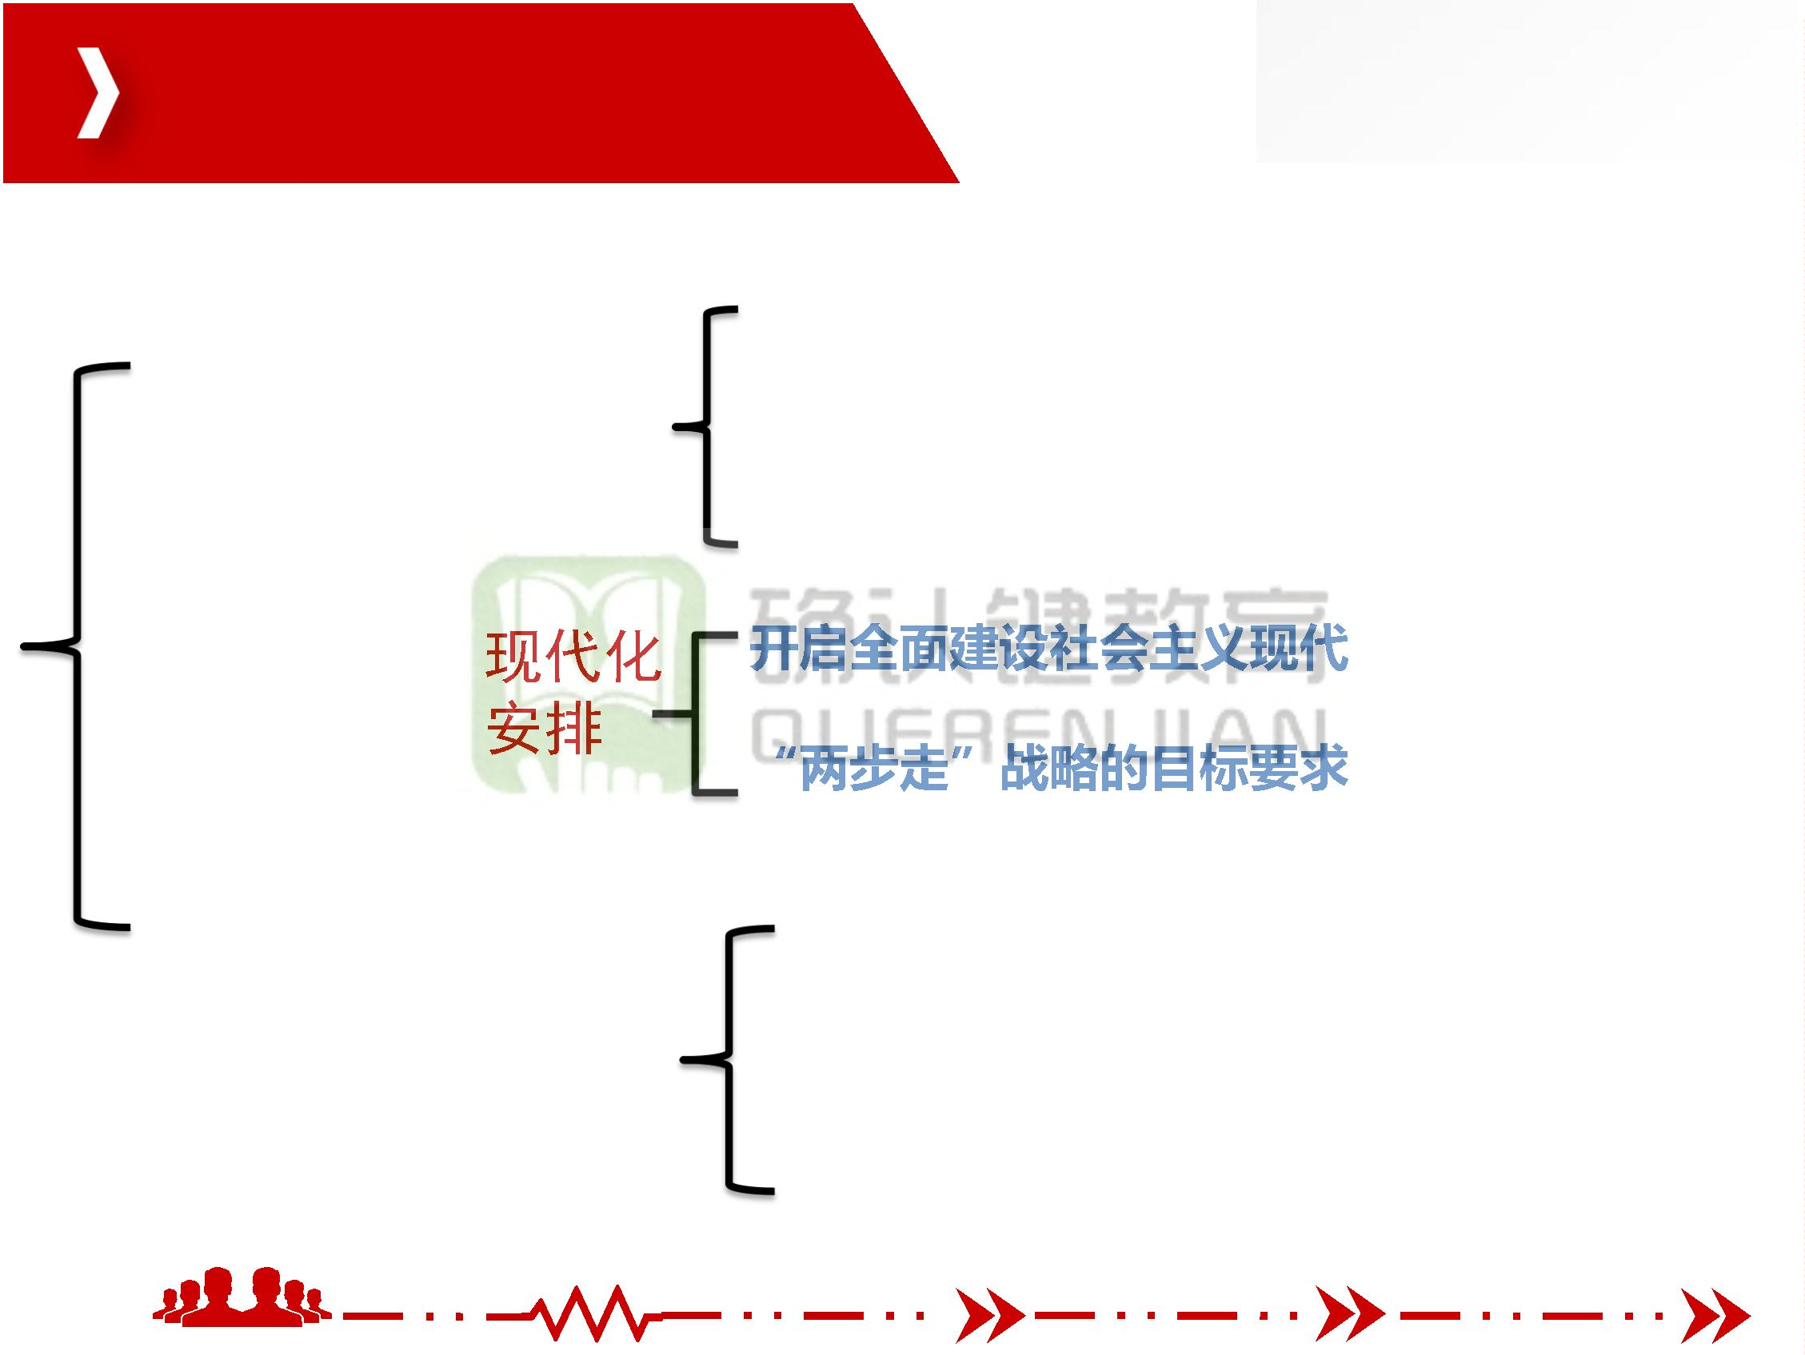

第一节 实现中华民族伟大复兴的中国梦

一、中华民族近代以来最伟大的梦想

团队让平凡

人做非凡事

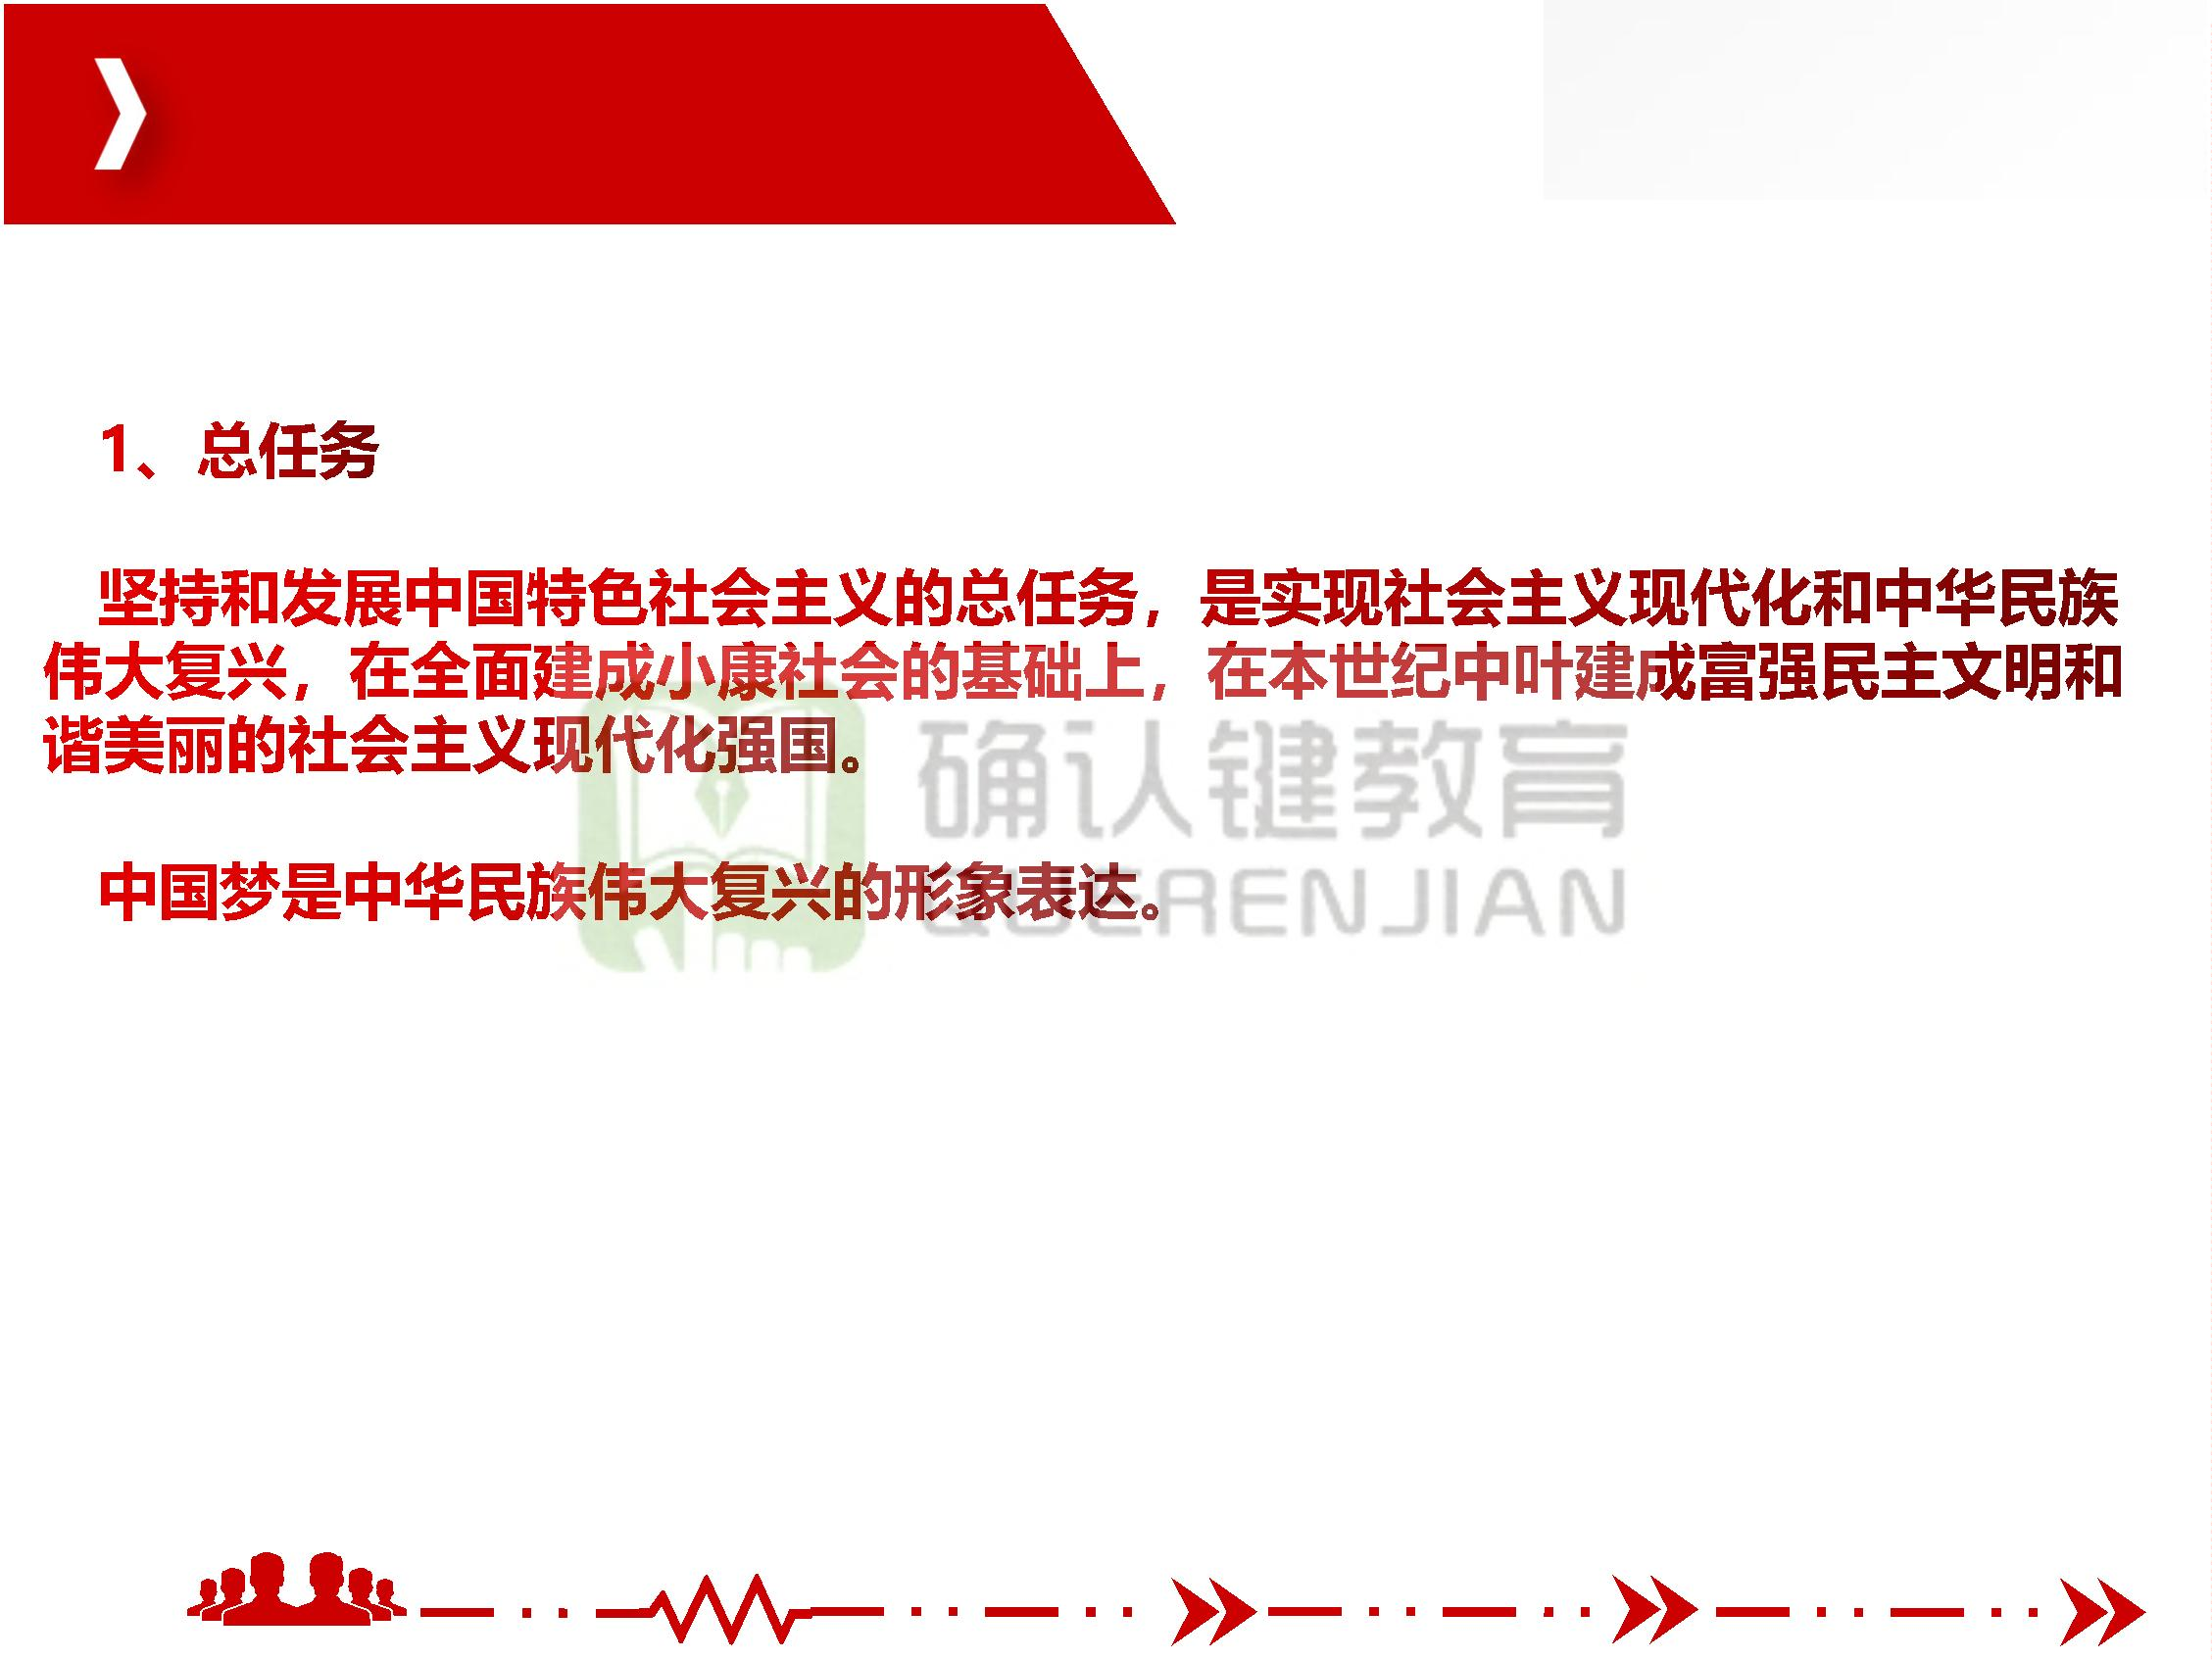

一、中华民族近代以来最伟大的梦想

中华民族的昨天，“雄关漫道真如铁”。

中华民族的今天，

中华民族的明天，

团队让平凡

人做非凡事



一、中华民族近代以来最伟大的梦想

3、中国梦，反映了近代以来一代又一代中国人的美好夙愿，反映了既创造

过辉煌、又历经过苦难的中华民族对复兴的深刻理解和殷切渴望，进一步揭示

了中华民族的历史命运和当代中国的发展走向，指明了全党全国各族人民共同

的奋斗目标，成为激励中华儿女团结奋进、开辟未来的一面精神旗帜。

团队让平凡

人做非凡事



二、中国梦的科学内涵

1、习近平指出：

（1）国家富强

（2）民族振兴

（3）人民幸福

团队让平凡

人做非凡事



二、中国梦的科学内涵

2、国家富强、民族振兴、人民幸福之间的关系

国家的富强、

得到满足为条件，

民族的振兴都以人民

团队让平凡

人做非凡事

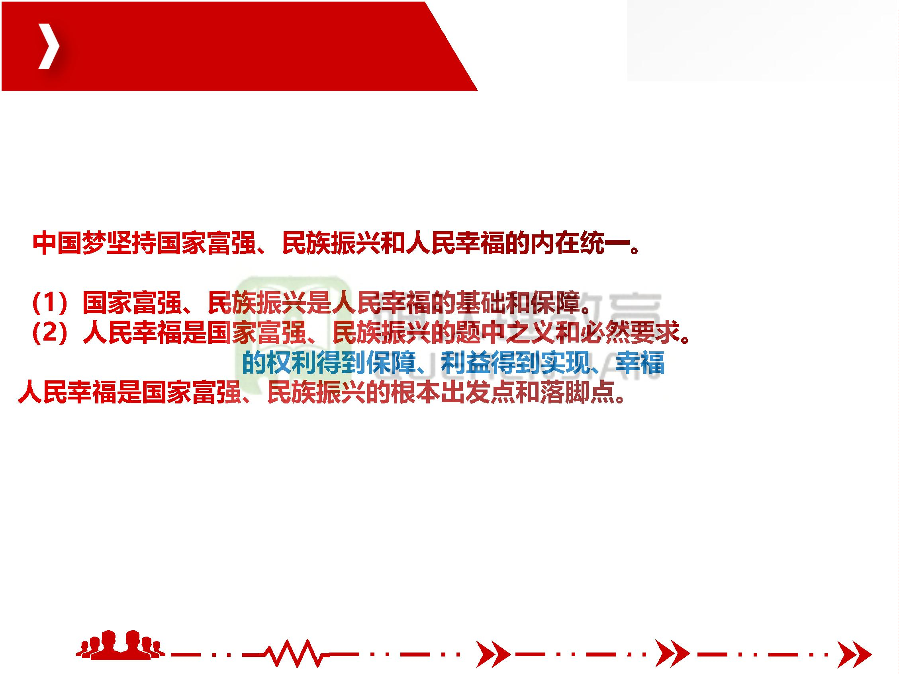

二、中国梦的科学内涵

3、中国梦的特点

中国梦的最大特点，就是把国家、民族和个人作为一个命运共同体，把

紧紧联系在一起，把

融

每一个中华儿女的共

亿多中国人民心中的

整体利益，表达了

性，成为激荡在14

公约数。

团队让平凡

人做非凡事

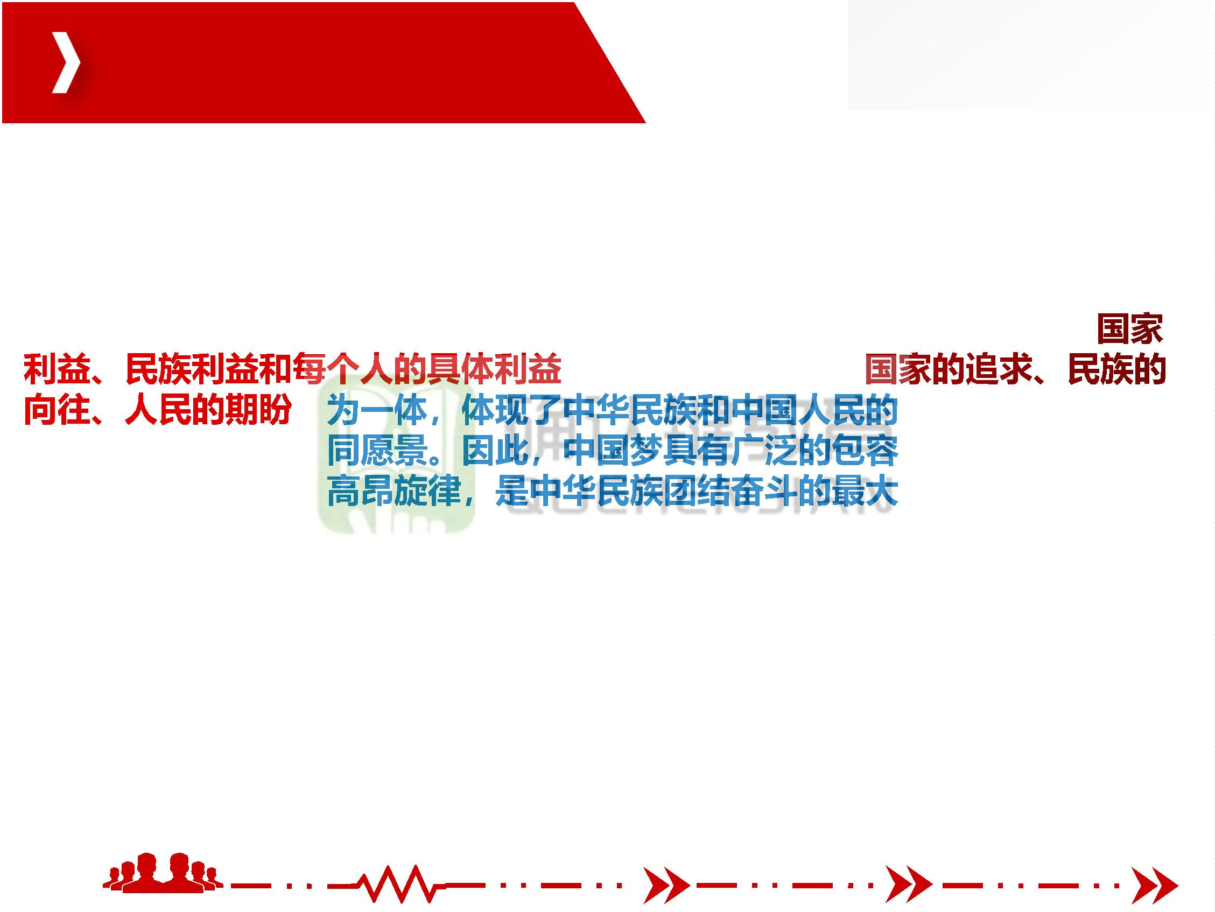

二、中国梦的科学内涵

3、中国梦的特点

与世界各

愿意同各国人民在

实现各自梦想的过程

团队让平凡

人做非凡事

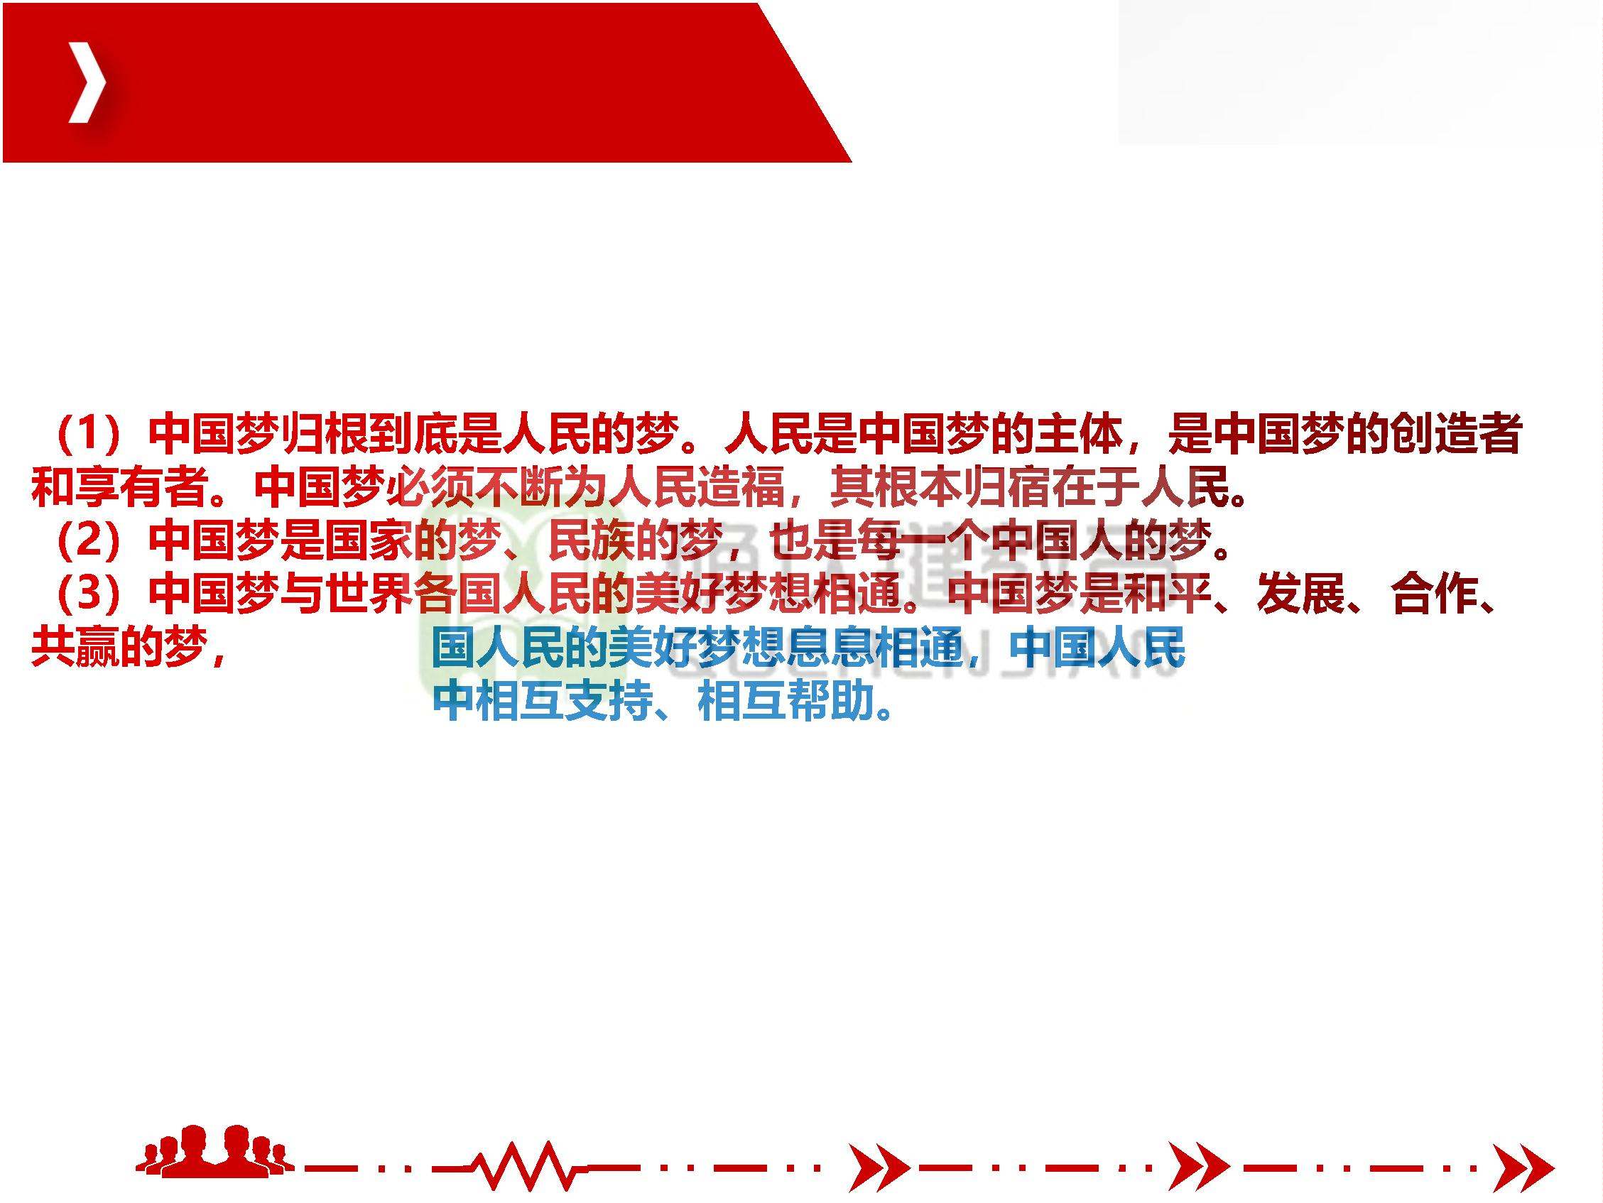

三、奋力实现中国梦

1、实现中国梦的路径

团队让平凡

人做非凡事



三、奋力实现中国梦

1、实现中国梦的路径

历史和现

实充分证明，无论是封闭僵化的老路，还是改旗易帜的邪路，都是绝路、死路。

只有中国特色社会主

合中国国情的发展道

度自信、文化自信。

继续拓展和走好适

信、理论自信、制

爱国主义；改革创新。

人

民是历史的创造者，人民是真正的英雄。

团队让平凡

人做非凡事

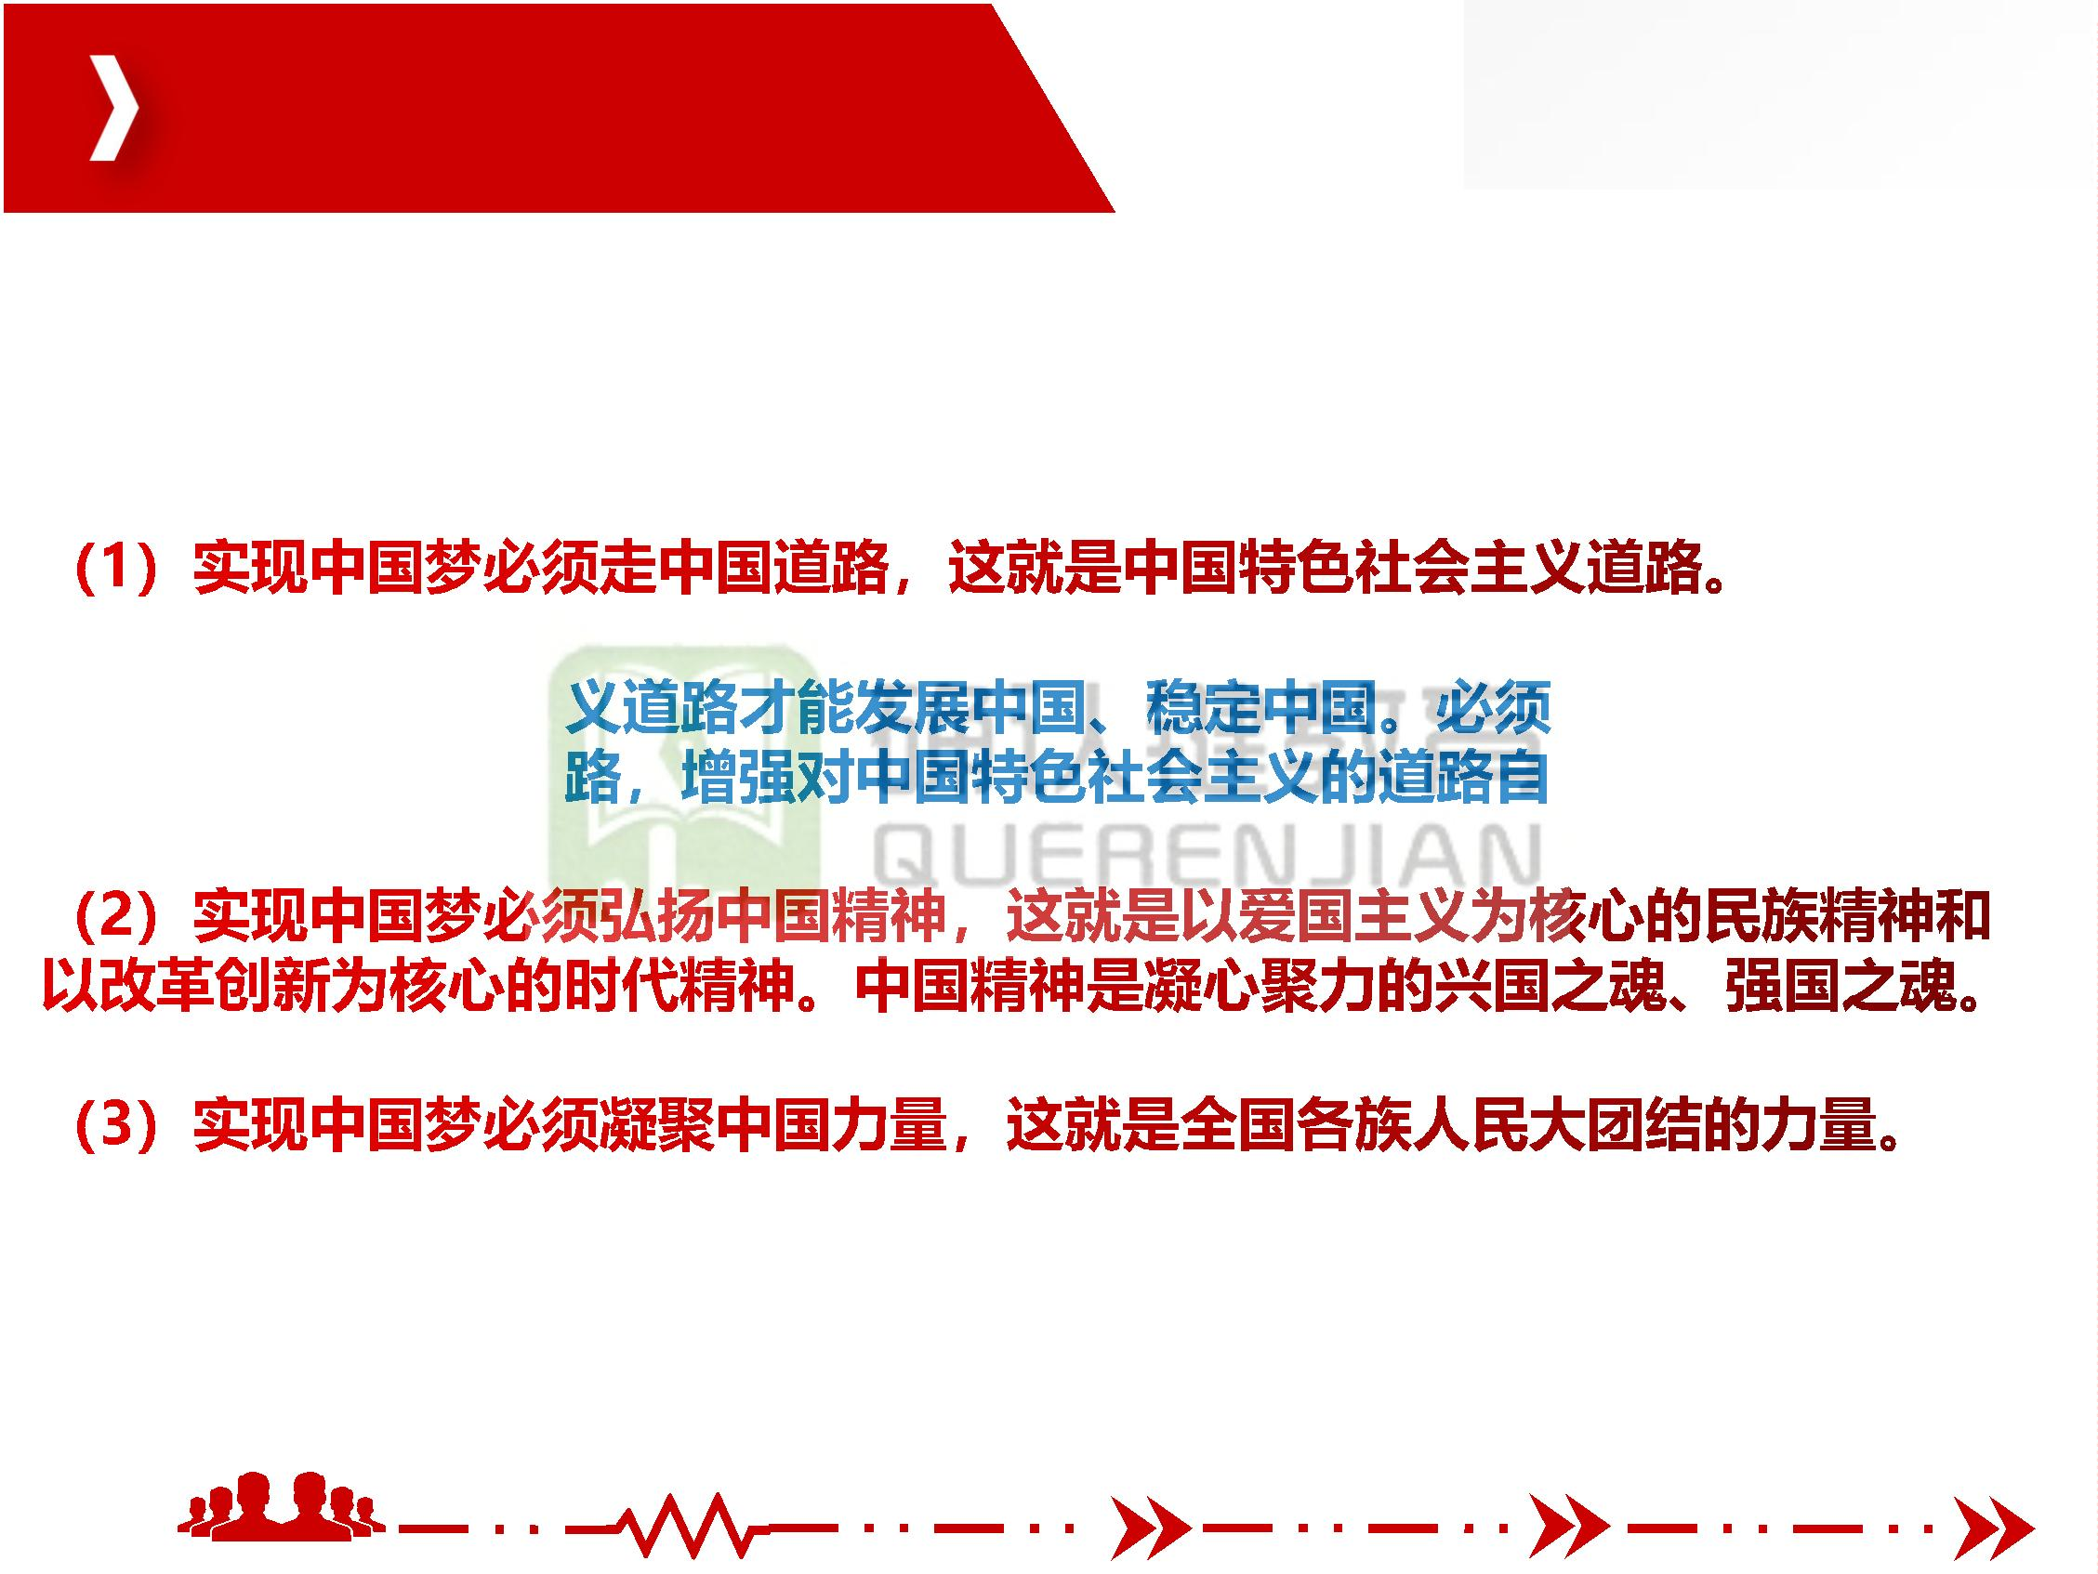

三、奋力实现中国梦

2、实现中国梦的条件

（1）实现中华民族伟大复兴是海内外中华儿女的共同梦想。港、澳、台、海

外侨胞。

（2）实干才能梦想

（3）实现中国梦任

大梦想，必须进行伟

（4）实现中国梦需

艰苦努力。实现伟

。

团队让平凡

人做非凡事



第二节 建成社会主义现代化强国的战略安排

一、开启全面建设社会主义现代化强国的新征程

1、改革开放之后，中国共产党对我国社会主义现代化建设作出战略安排，提

出“三步走”战略目标。

2002年党的十六大正式宣布人民生活总体达到小康水平，并在此基础上提出

了全面建设小康社会

党的十七大、十八

明确“两个一百年”

高水平的小康社会；

代化国家。

作出了新的部署，

及十几亿人口的更

，建成社会主义现

团队让平凡

人做非凡事

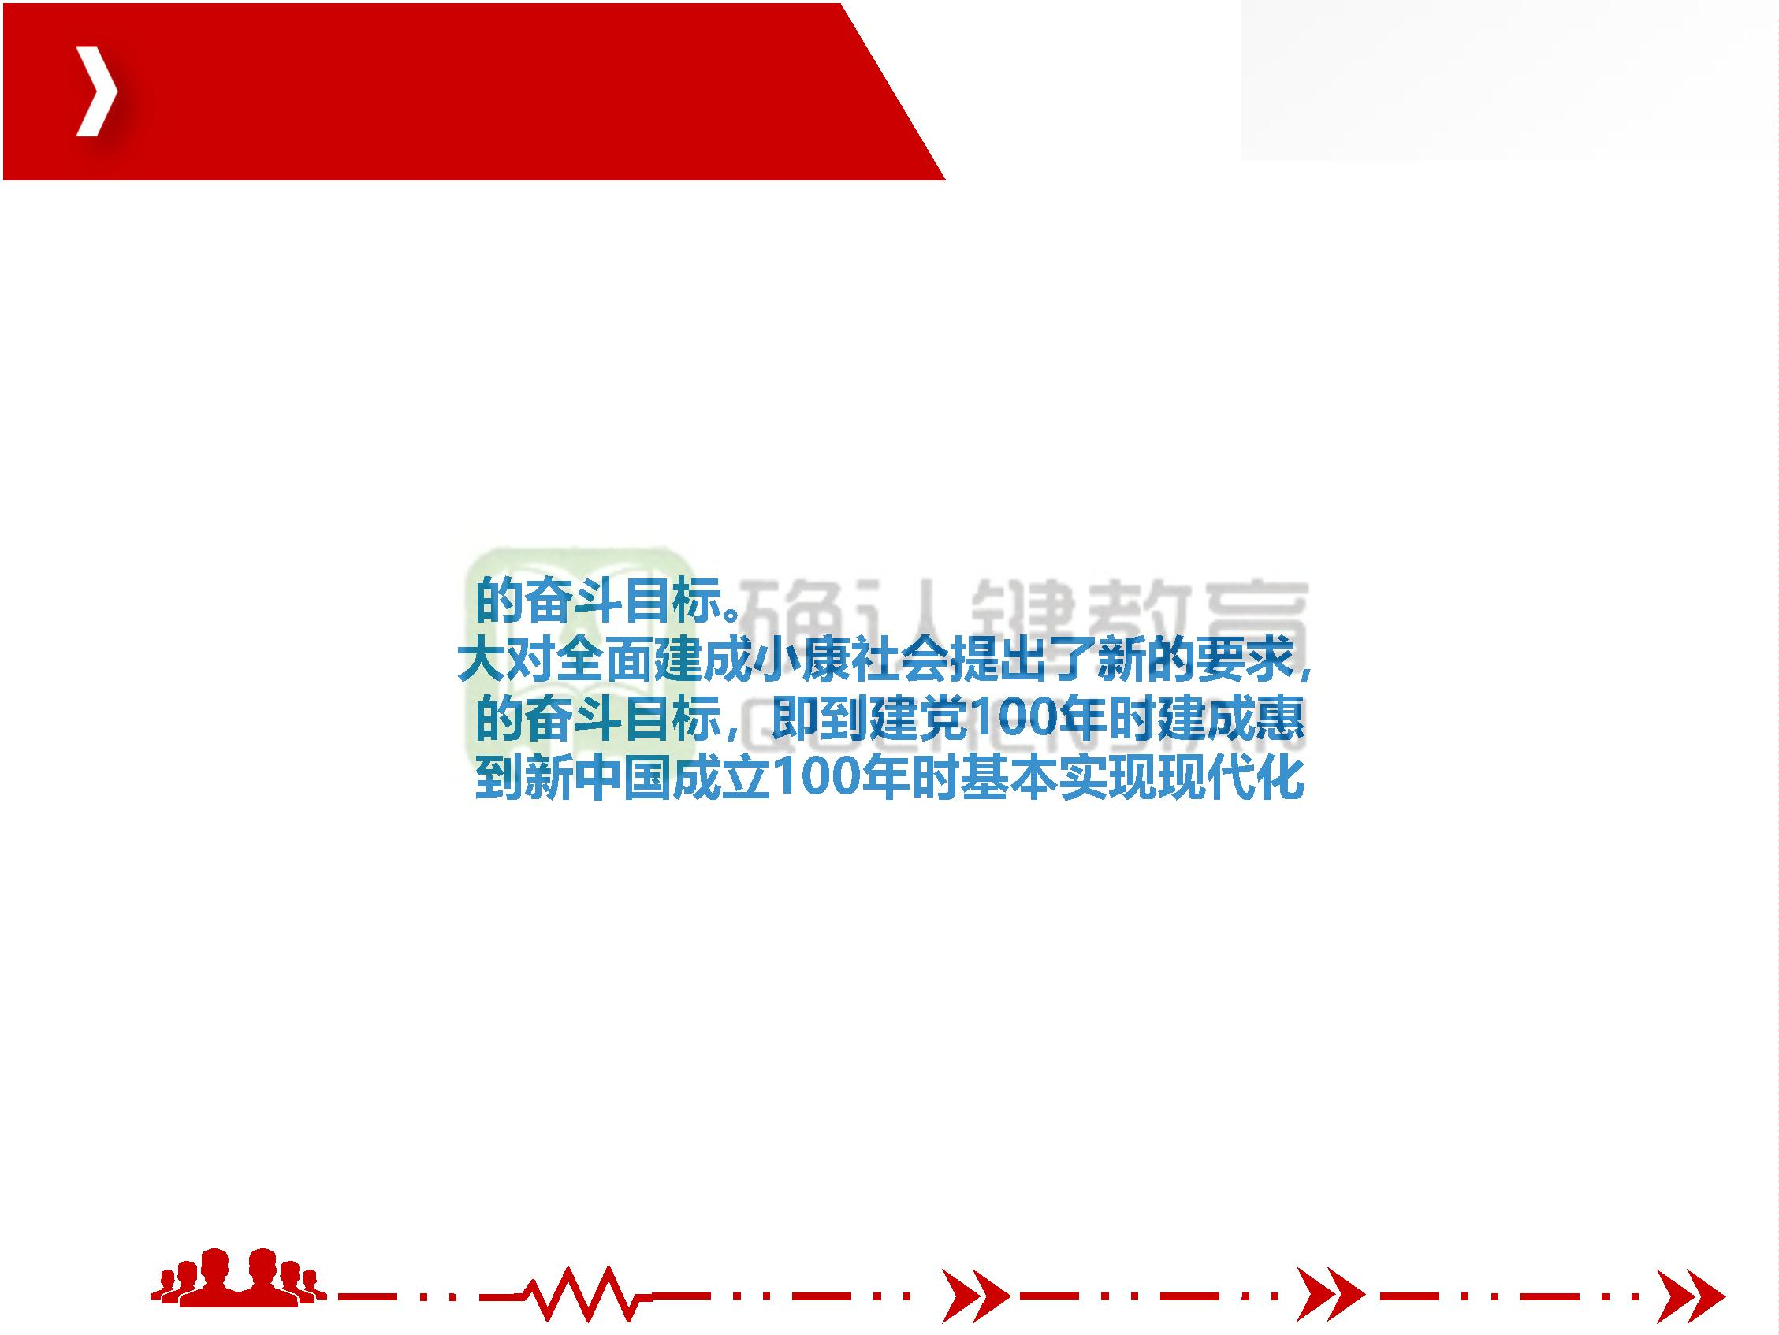

一、开启全面建设社会主义现代化强国的新征程

2、全面建设社会主义现代化国家的进程分两个阶段安排

习近平在党的十九大报告中指出，我们既要全面建成小康社会、实现第一个

百年奋斗目标，又要乘势而上开启全面建设社会主义现代化国家新征程，向第

二个百年奋斗目标进

团队让平凡

人做非凡事

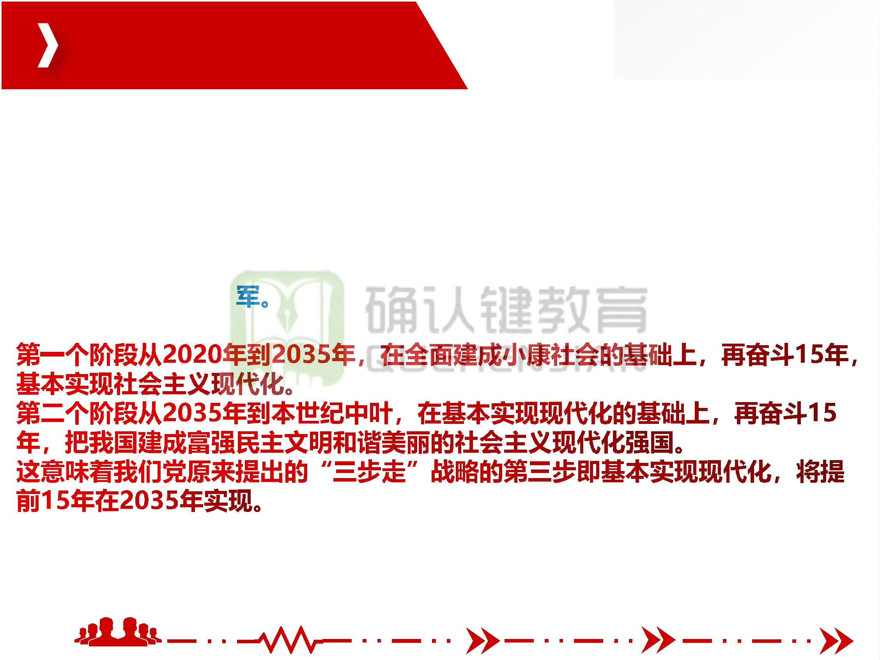

一、开启全面建设社会主义现代化强国的新征程

3、新时代中国特色社会主义发展战略安排的意义

在全面建成小康社会的基础上，提出全面建成社会主义现代化强国，是中国

共产党对新时代中国特色社会主义发展作出的战略安排。

这一战略安排，既

展实际作出的必然选

复兴的中国梦具有重

也是适应我国发

实现中华民族伟大

团队让平凡

人做非凡事



二、实现社会主义现代化强国“两步走”战略的目标要求

1.从2020年到2035年基本实现社会主义现代化的目标要求

2020年，党的十九届五中全会深入分析国际国内形势，就制定国民经济和社

会发展第十四个五年规划和2035年远景目标提出建议。2021年十三届全国人

大四次会议通过

开启全面建设社

会主义现代化国家新

团队让平凡

人做非凡事

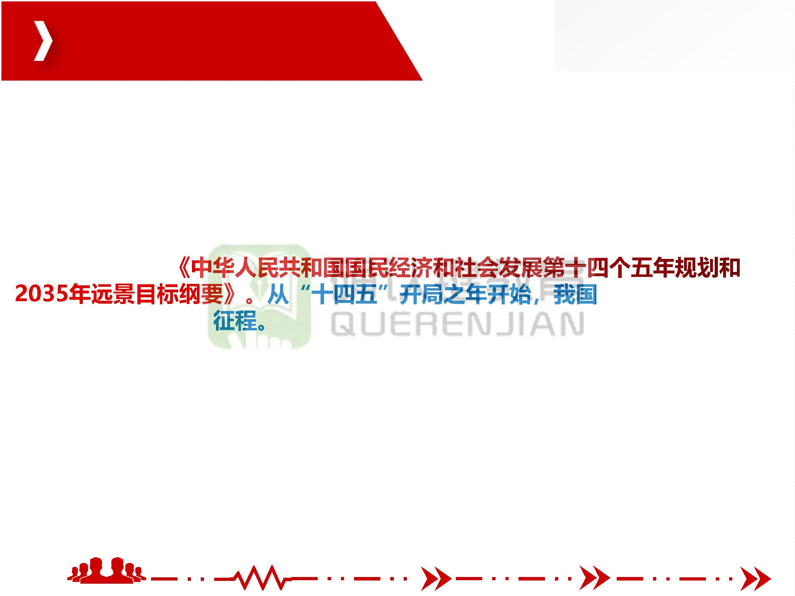

二、实现社会主义现代化强国“两步走”战略的目标要求

1.从2020年到2035年基本实现社会主义现代化的目标要求

到2035年，我国基本实现社会主义现代化的远景目标是：

－-经济实力、科技实力、综合国力将大幅跃升，经济总量和城乡居民人均收入

将再迈上新的大台阶

－-基本实现新型工

--基本实现国家治理

到充分保障，基本建

新型国家 。

现代化经济体系。

、平等发展权利得

－-建成文化强国、教育强国、人才强国、体育强国、健康中国，国民素质和社

会文明程度达到新高度，国家文化软实力显著增强。

团队让平凡

人做非凡事

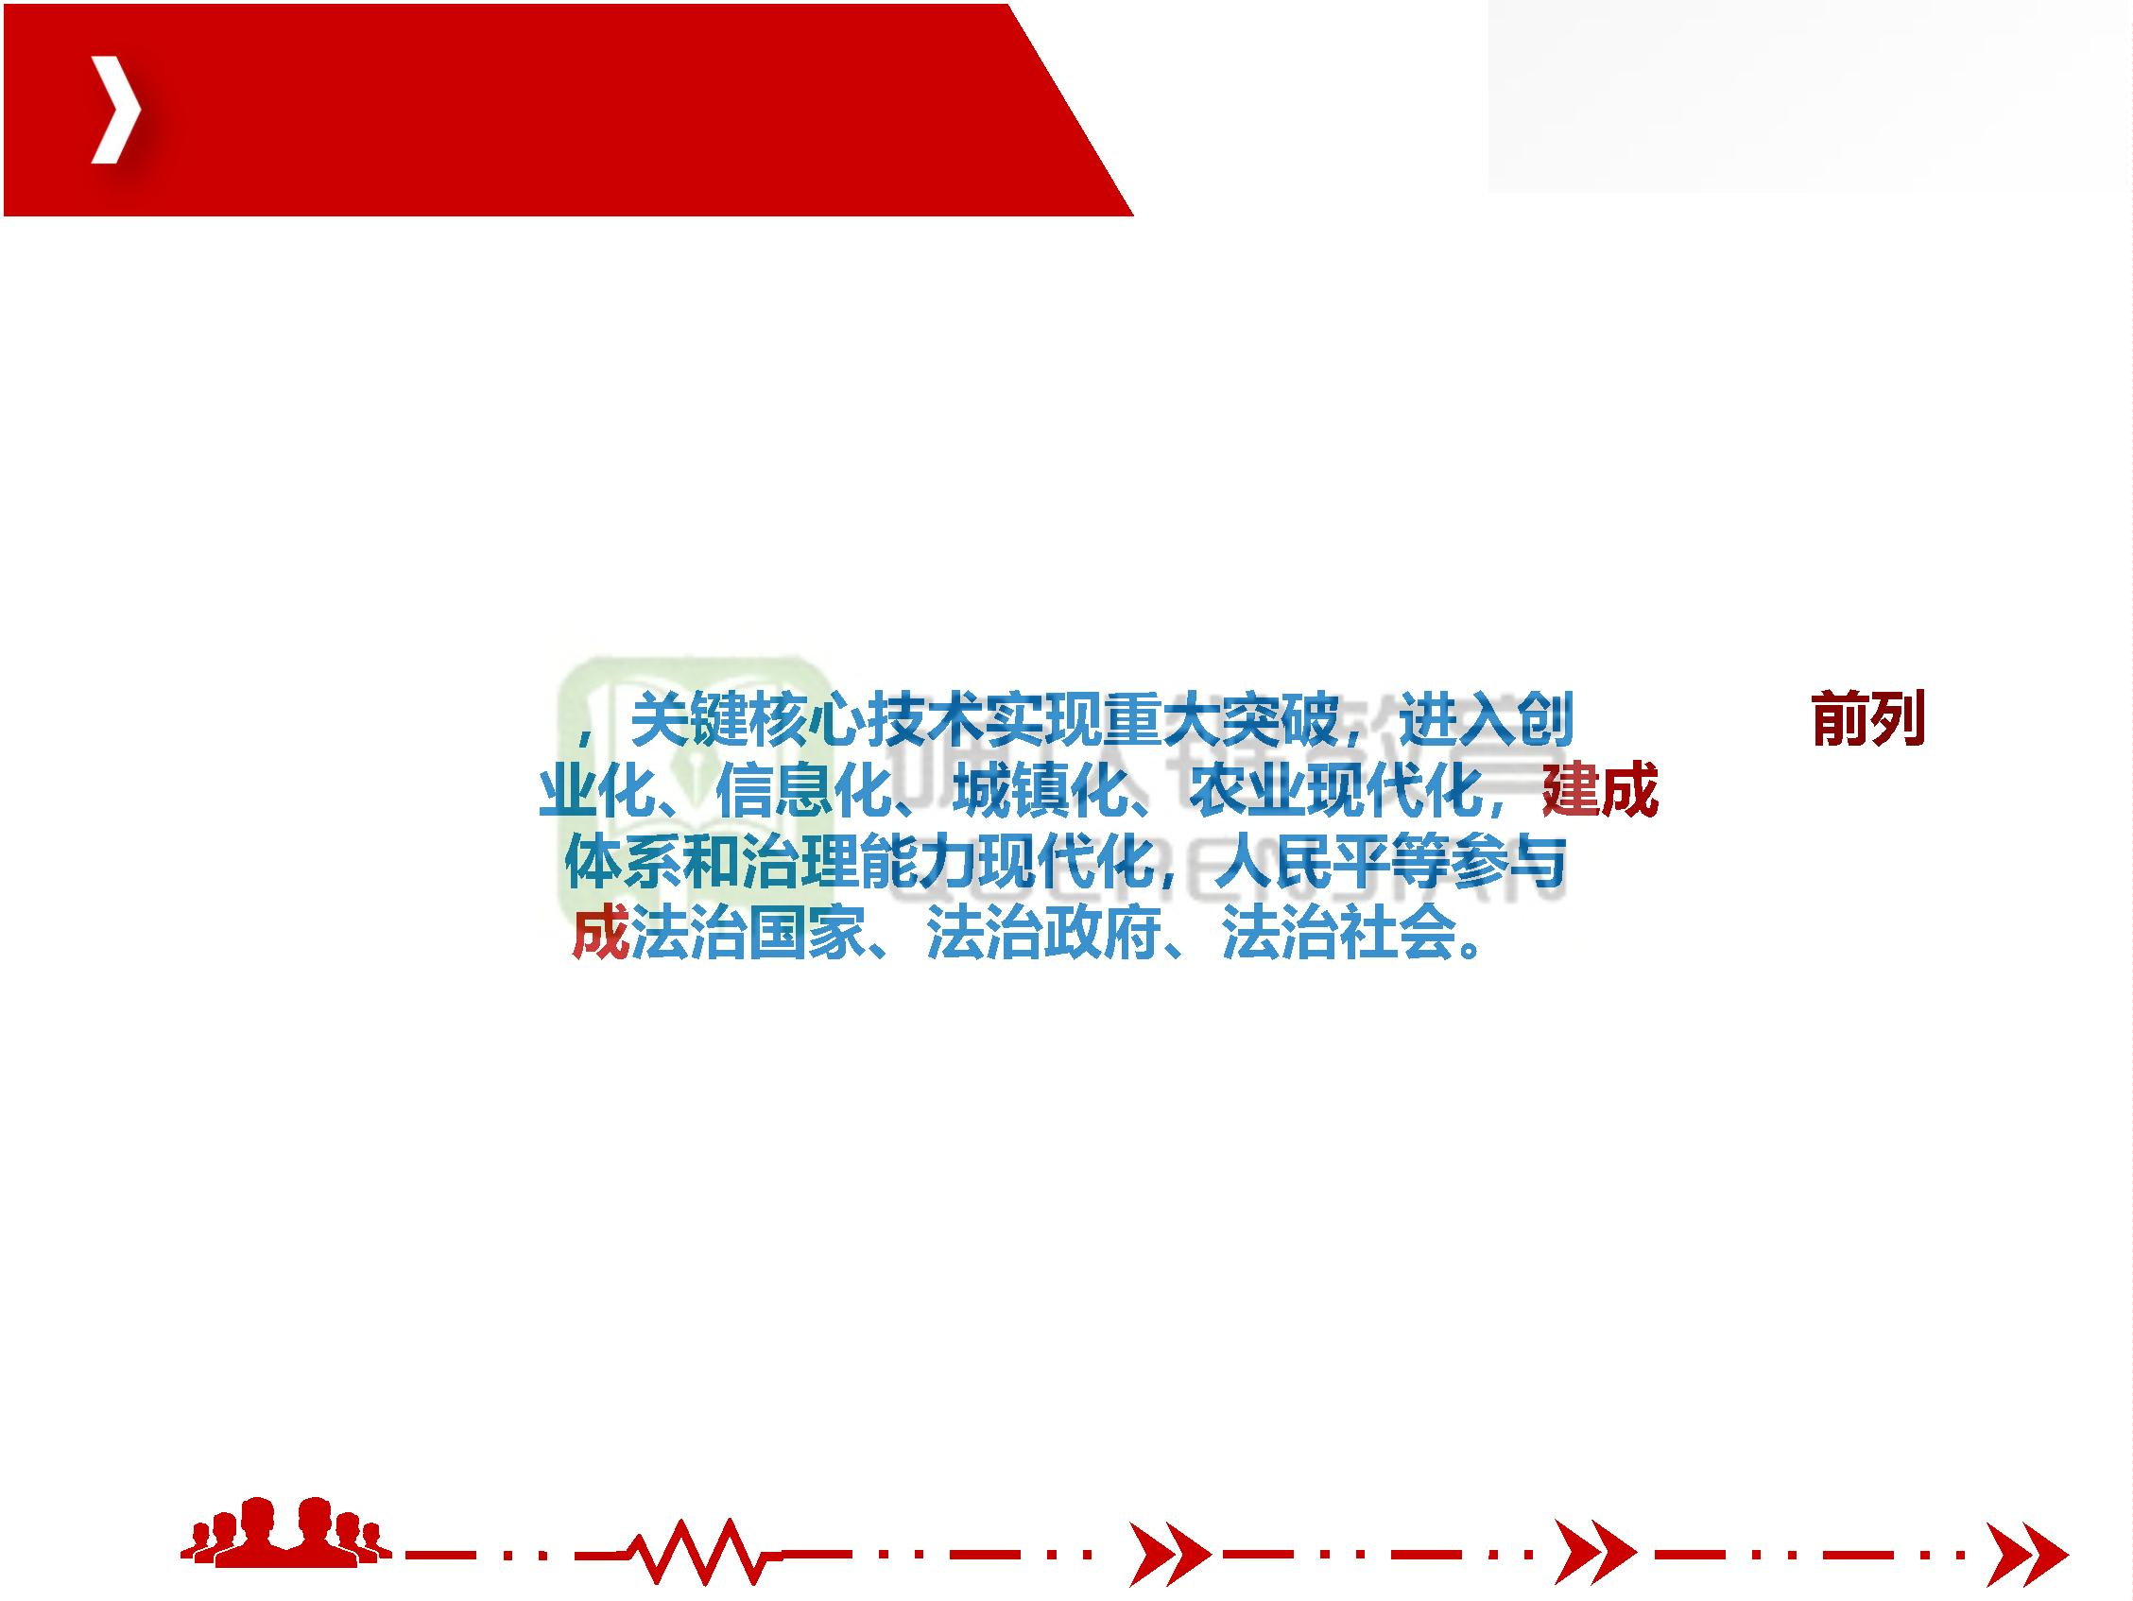

二、实现社会主义现代化强国“两步走”战略的目标要求

1.从2020年到2035年基本实现社会主义现代化的目标要求

－-广泛形成绿色生产生活方式，碳排放达峰后稳中有降，生态环境根本好转，

美丽中国建设目标基本实现。

－-形成对外开放新

显增强。

显著扩大，基本公

显著缩小。

。

-－人均国内生产总

共服务实现均等化，

－-平安中国建设达

－-人民生活更加美好，人的全面发展、全体人民共同富裕

团队让平凡

人做非凡事

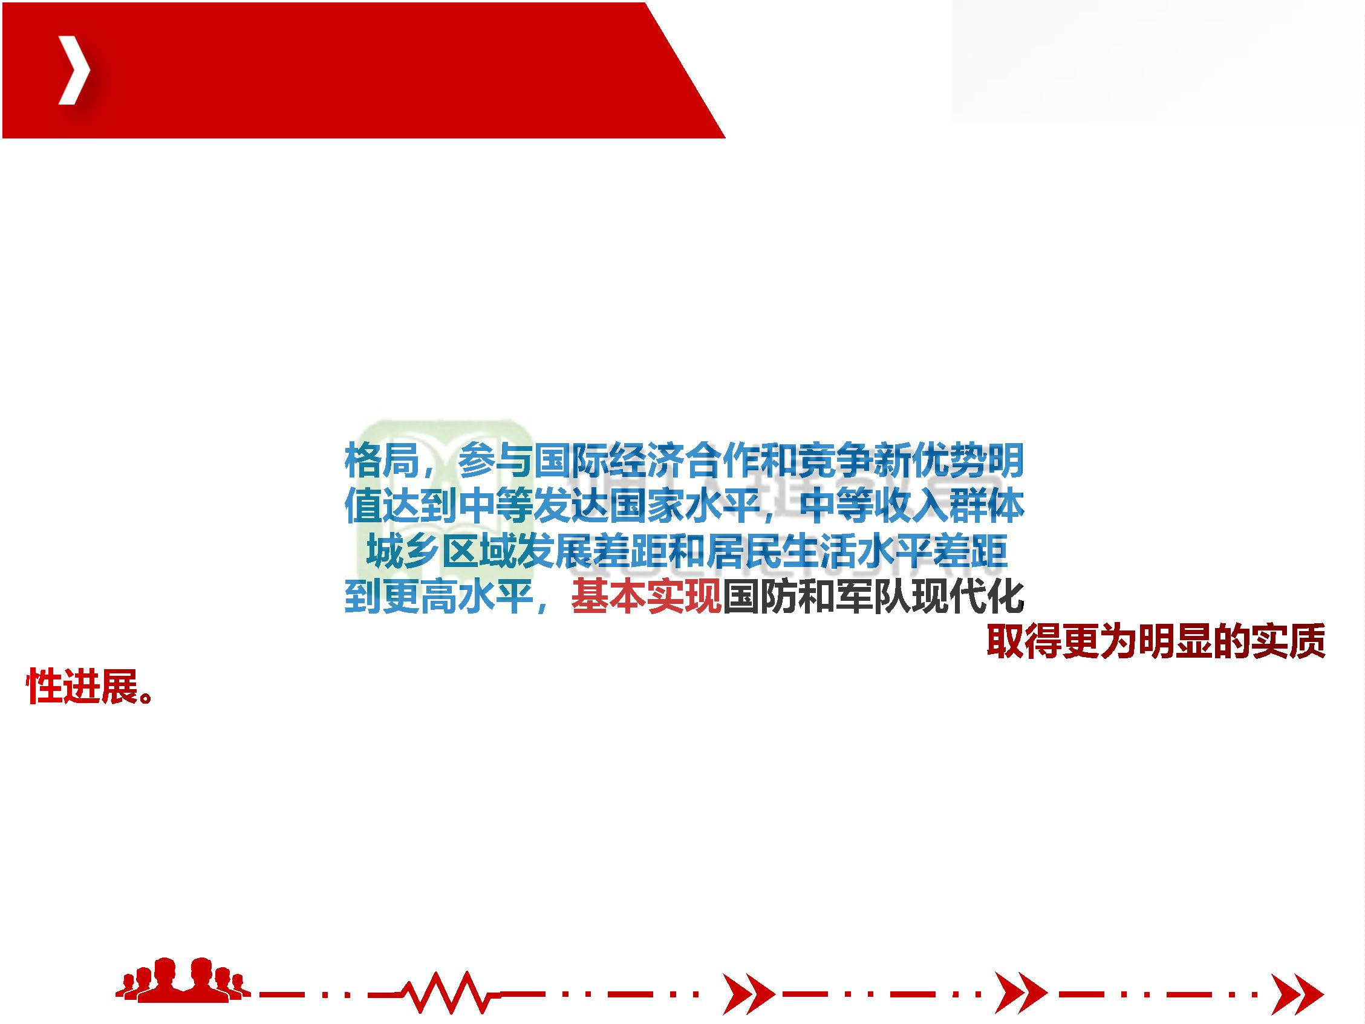

二、实现社会主义现代化强国“两步走”战略的目标要求

2.从2035年到本世纪中叶建成社会主义现代化强国的目标要求

在2035年基本实现现代化的基础上，我国将继续奋斗，全面提升我国社会主

义物质文明、政治文明、精神文明、社会文明、生态文明，到

团队让平凡

人做非凡事



二、实现社会主义现代化强国“两步走”战略的目标要求

2.从2035年到本世纪中叶建成社会主义现代化强国的目标要求

本世纪中叶，我国将实现以下目标：

一是拥有高度的物质文明，社会生产力水平大幅提高，核心竞争力名列世界前

茅，经济总量和市场

二是拥有高度的政治

统一意志又有个人心

合， 民主的社会

义现代化强国。

律又有自由、又有

和以德治国有机结

三是拥有高度的精神文明，践行社会主义核心价值观成为全社会自觉行动，国

民素质显著提高，中国精神、中国价值、中国力量成为中国发展的重要影响力

和推动力， 文明的社会主义现代化强国。

团队让平凡

人做非凡事

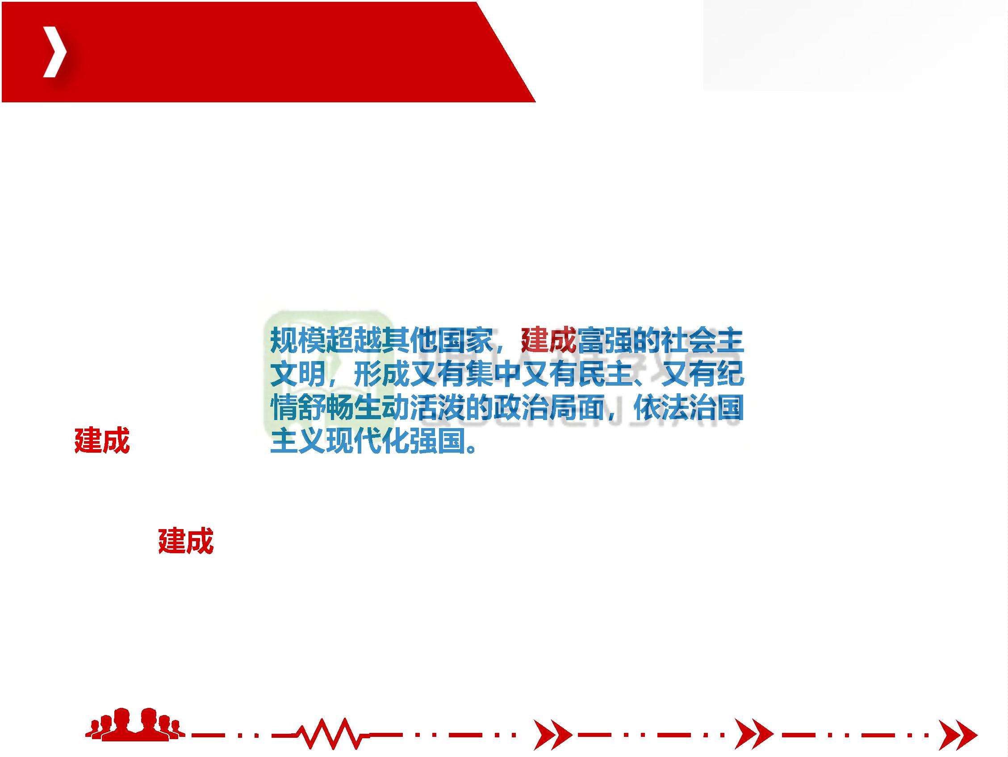

二、实现社会主义现代化强国“两步走”战略的目标要求

2.从2035年到本世纪中叶建成社会主义现代化强国的目标要求

四是拥有高度的社会文明，城乡居民将普遍拥有较高的收入、富裕的生活、健

全的基本公共服务，享有更加幸福安康的生活，全体人民共同富裕

公平正义普遍彰显，

强国。

，

的社会主义现代化

五是拥有高度的生态

开创人与自然和谐共

境成为普遍常态，

强国。

团队让平凡

人做非凡事

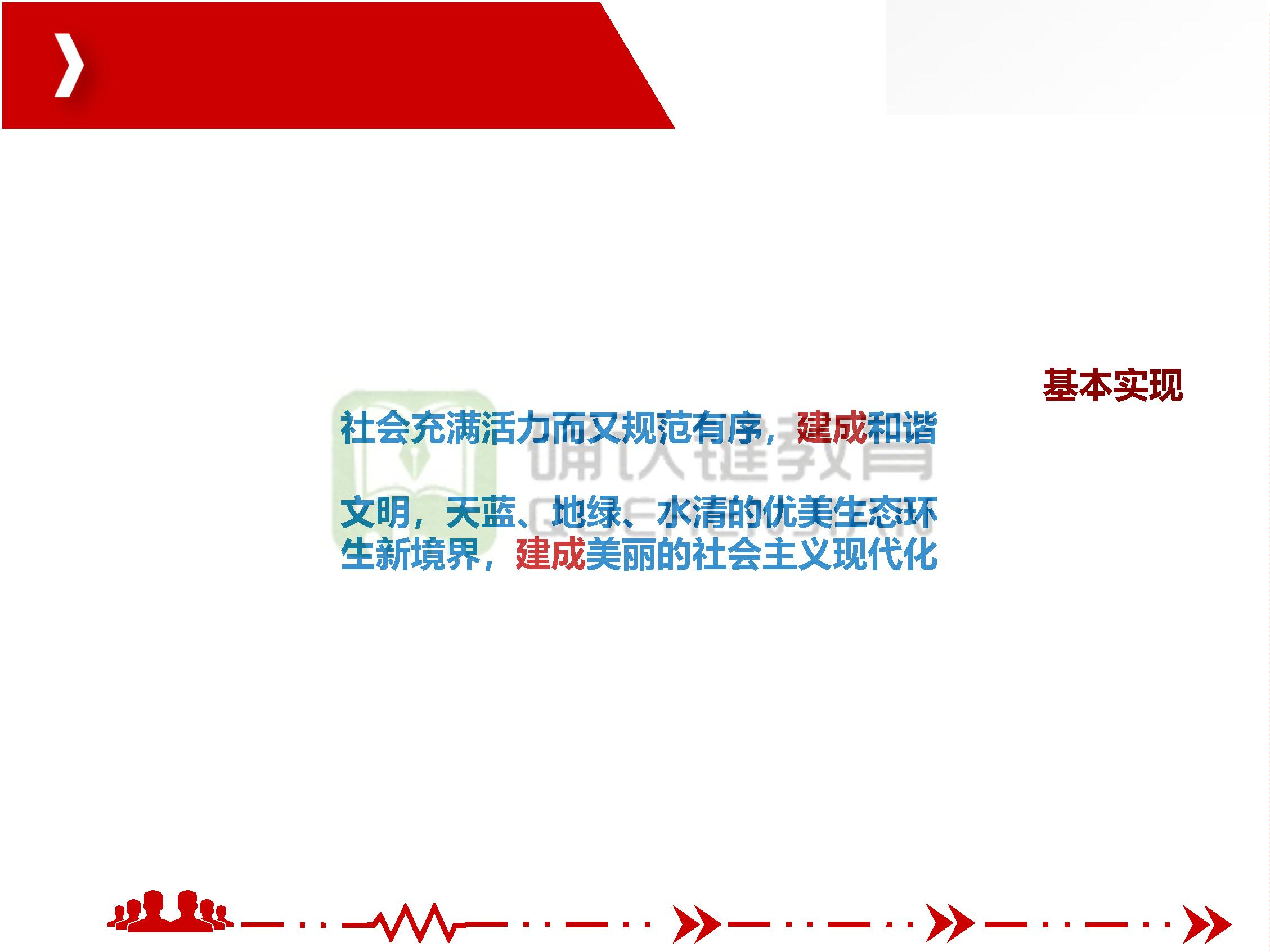

二、实现社会主义现代化强国“两步走”战略的目标要求

2.从2035年到本世纪中叶建成社会主义现代化强国的目标要求

四是拥有高度的社会文明，城乡居民将普遍拥有较高的收入、富裕的生活、健

全的基本公共服务，享有更加幸福安康的生活，全体人民共同富裕

公平正义普遍彰显，

强国。

，

的社会主义现代化

五是拥有高度的生态

开创人与自然和谐共

境成为普遍常态，

强国。

实现国家治理体系和治理能力现代化，成为综合国力和国际影响力领先的国家。

团队让平凡

人做非凡事



第三节 建设社会主义现代化国家的战略导向

一、立足新发展阶段

正确认识党和人民事业所处的历史方位，是我们党明确阶段性中心任务、制

定路线方针政策的根本依据。全面建成小康社会、实现第一个百年奋斗目标之

后，我们乘势而上开启全面建设社会主义现代化国家新征程、向第二个百年奋

斗目标进军，这标志着我国进入了一个新发展阶段。

团队让平凡

人做非凡事



一、立足新发展阶段

马克思主义是远大理想和现实目标相结合、历史必然性和发展阶段性相统一

的统一论者，坚信人类社会必然走向共产主义，但实现这一崇高目标必然经历

若干历史阶段，

社会主义本身是共

发展阶段是社会主义

新的起点上的一个阶段。

的初级阶段。新

十年积累、站到了

团队让平凡

人做非凡事

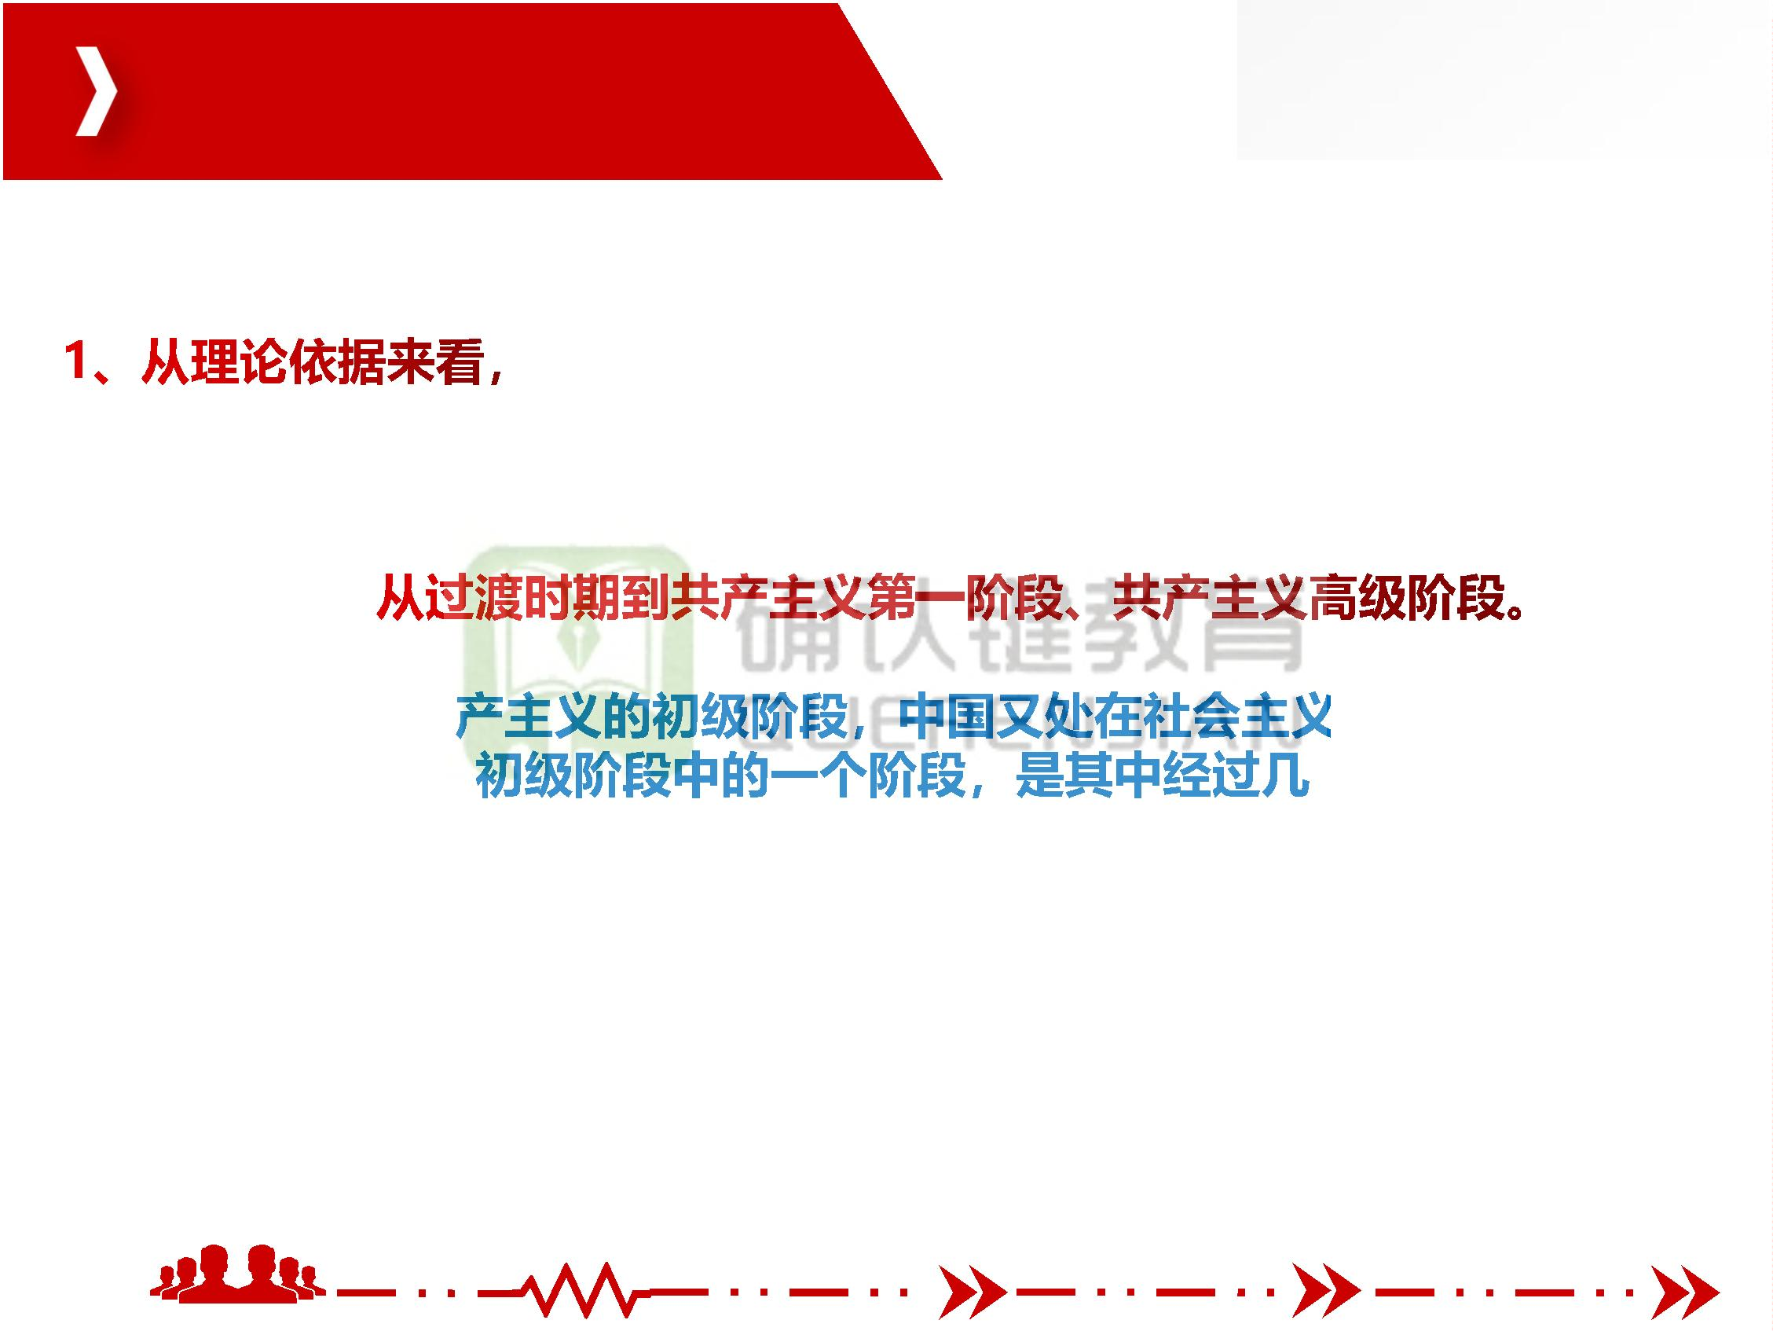

一、立足新发展阶段

我们党成立后，建立了中华人民共和国，实现了从新民主主义革命到

社会主义革命的历史

开展社会主义经济文

跨越。进入历史新时

上时代，实现了社会

基本制度，大规模

主义建设的历史性

，使中国大踏步赶

发展阶段正在此前

发展的基础上，续写全面建设社会主义现代化国家新的历史。

团队让平凡

人做非凡事

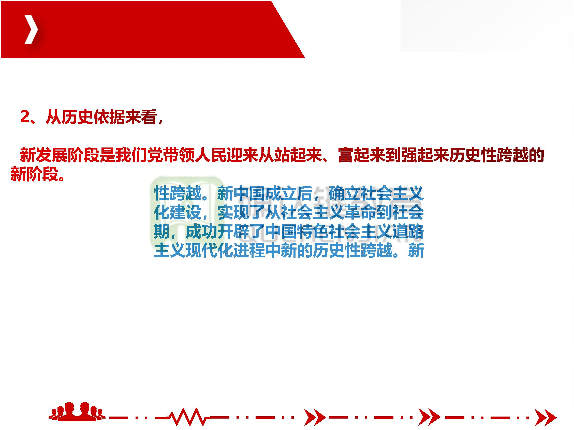

一、立足新发展阶段

经过新中国成立以来特别是改革开放40多年的不懈奋斗，我国成为世界第二

大经济体、第一大工

小康社会胜利完成，

国内生产总值超过1

进入新发展阶段、朝

储备国。全面建成

问题。2020年，

0美元。这为我国

基础。

团队让平凡

人做非凡事

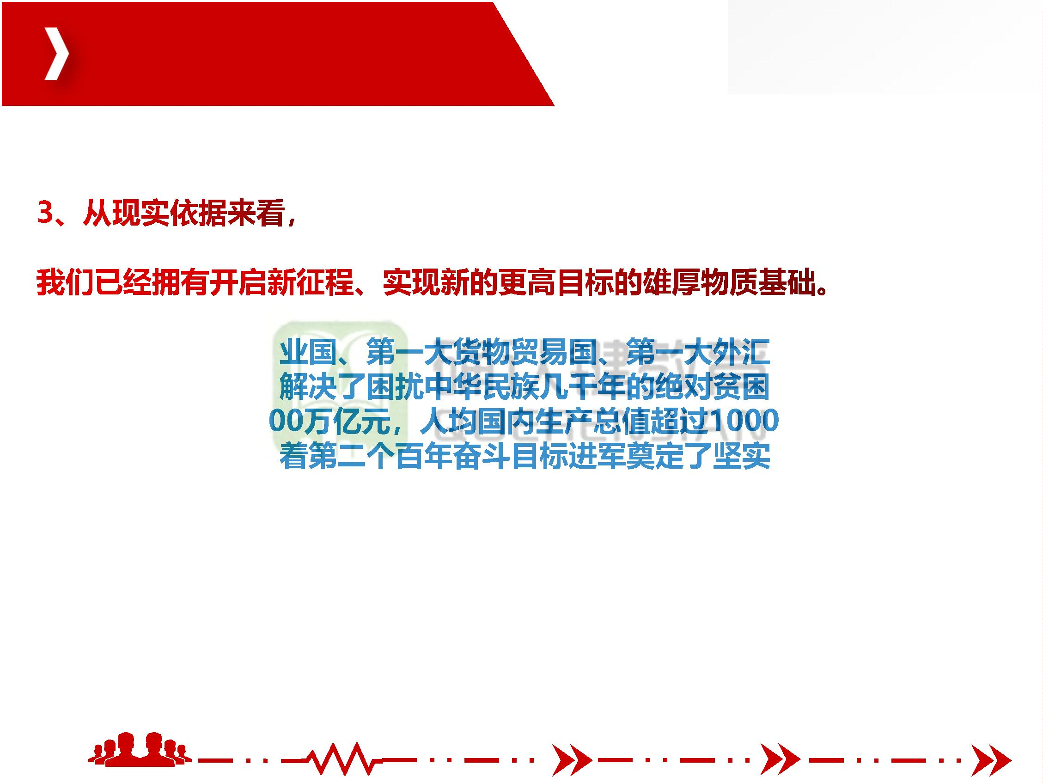

二、贯彻新发展理念

团队让平凡

人做非凡事



二、贯彻新发展理念

团队让平凡

人做非凡事

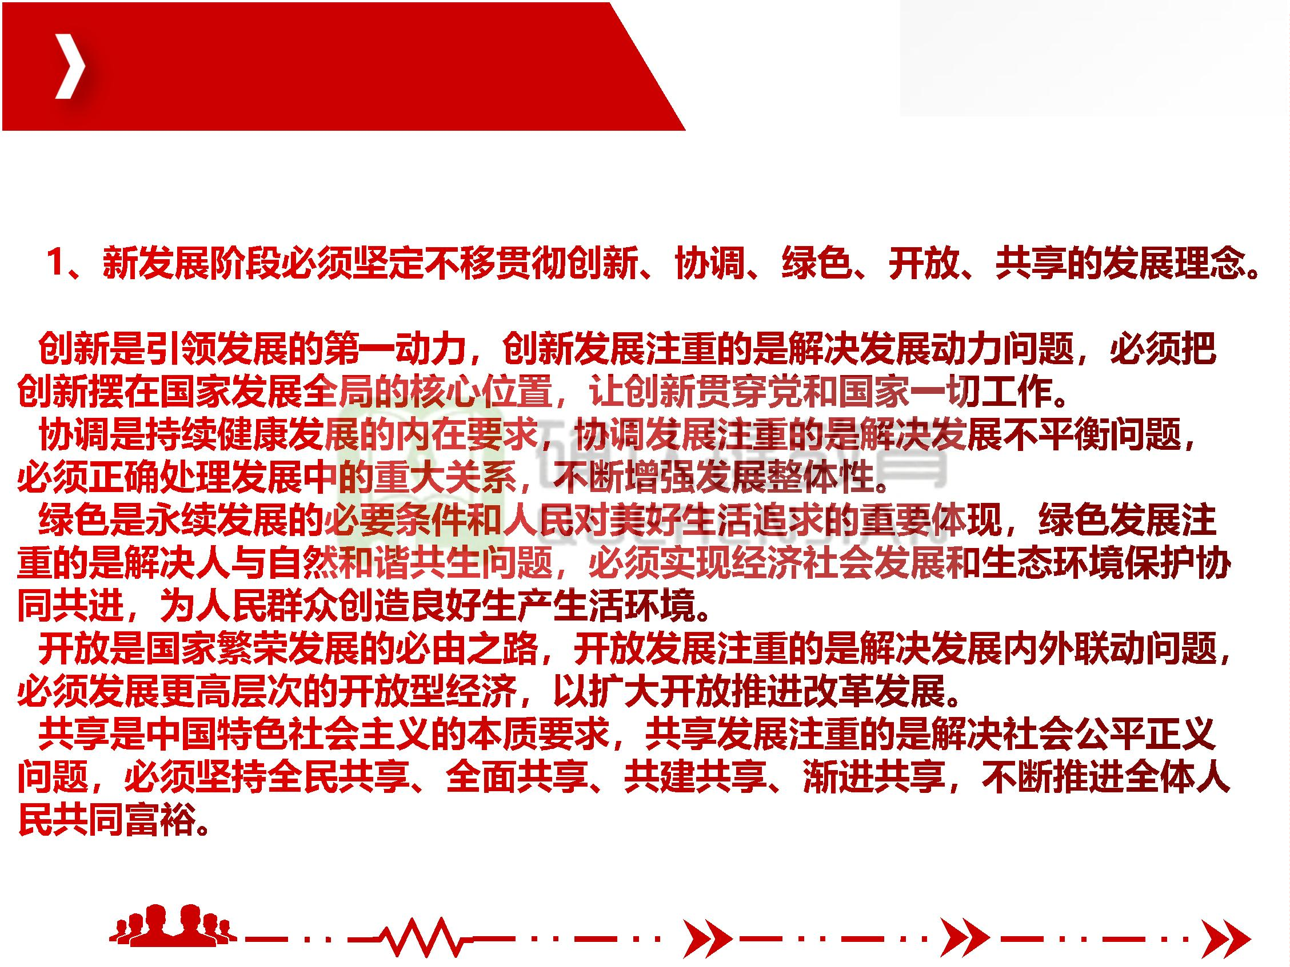

二、贯彻新发展理念

创新、协调、绿色、开放、共享的发展理念，相互贯通、相互促进，是具有

内在联系的集合体，要统一贯彻，不能顾此失彼，也不能相互替代。哪一个发

展理念贯彻不到位，

团队让平凡

人做非凡事

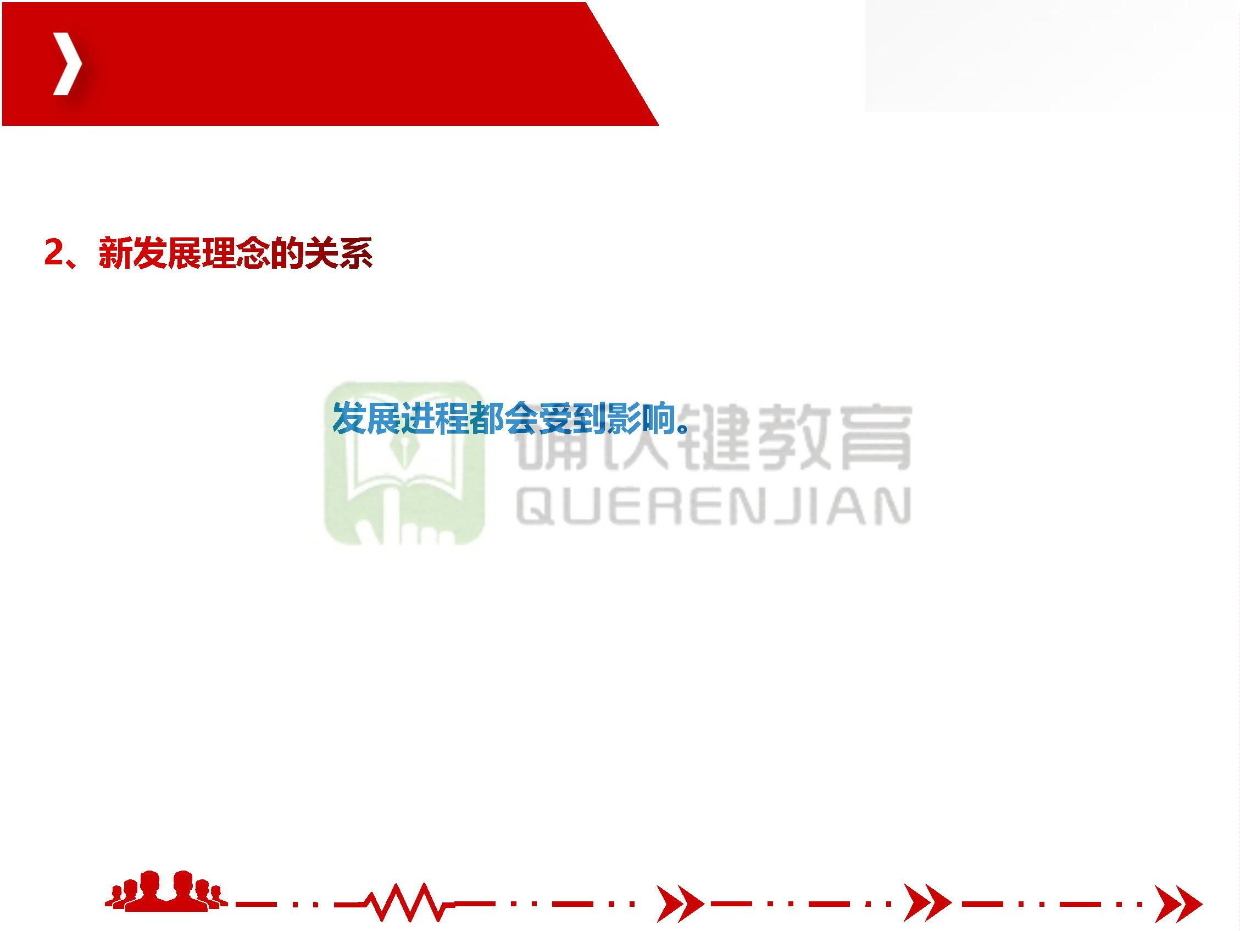

二、贯彻新发展理念

新发展理念是一个系统的理论体系，回答了关于发展的目的、动力、方式、

路径等一系列理论和

发展模式、发展道路

治立场、价值导向、

团队让平凡

人做非凡事

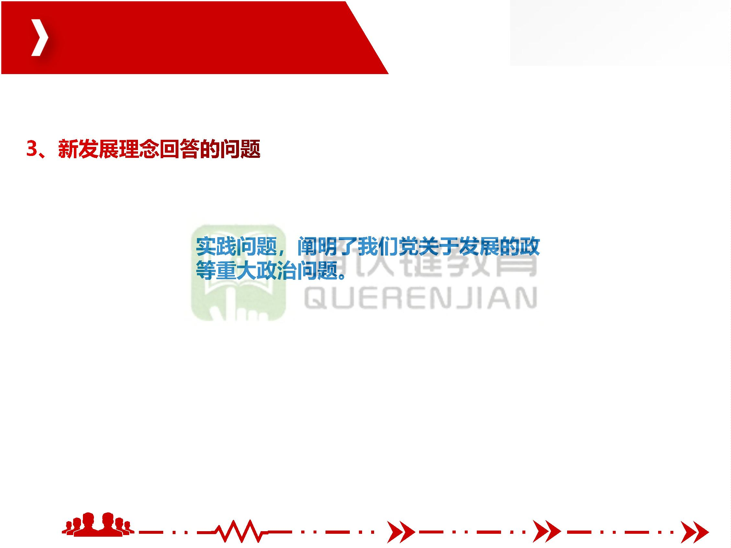

二、贯彻新发展理念

人民是我们党执政的最深厚基础和最大底

气。为人民谋幸福、为民族谋复兴，是我们党的初心和使命，是党领导现代化

建设的出发点和落脚

为中心的发展思想，

才会有正确的发展观

。只有坚持以人民

展成果由人民共享，

团队让平凡

人做非凡事

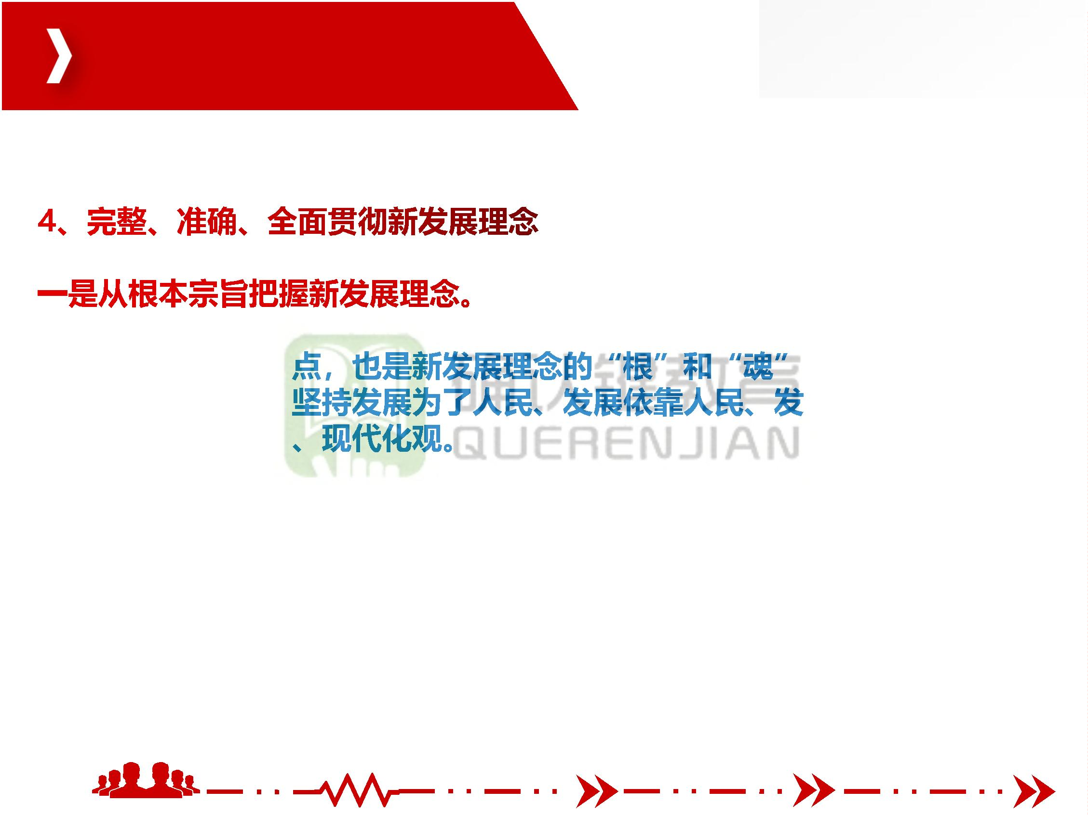

二、贯彻新发展理念

要根据新发展阶段的新要求，坚持问题导

向，更加精准地贯彻新发展理念，切实解决好发展不平衡不充分的问题，如科

技上的“卡脖子”问

转型问题，经济全球

展阶段，对新发展理

质量发展。

社会发展全面绿色

问题等。进入新发

务实，真正实现高

团队让平凡

人做非凡事

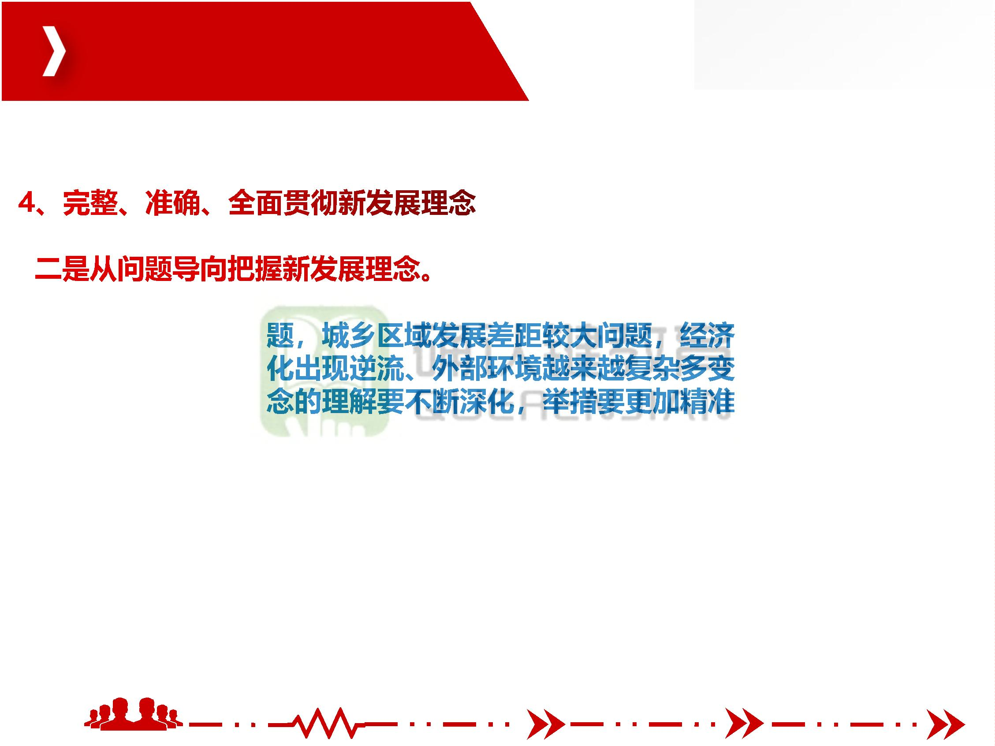

二、贯彻新发展理念

随着我国社会主要矛盾变化和国际力量对

比深刻调整，我国发展面临的内外部风险空前上升，必须增强忧患意识、坚持

底线思维，随时准备

域和全过程。

贯穿国家发展各领

团队让平凡

人做非凡事

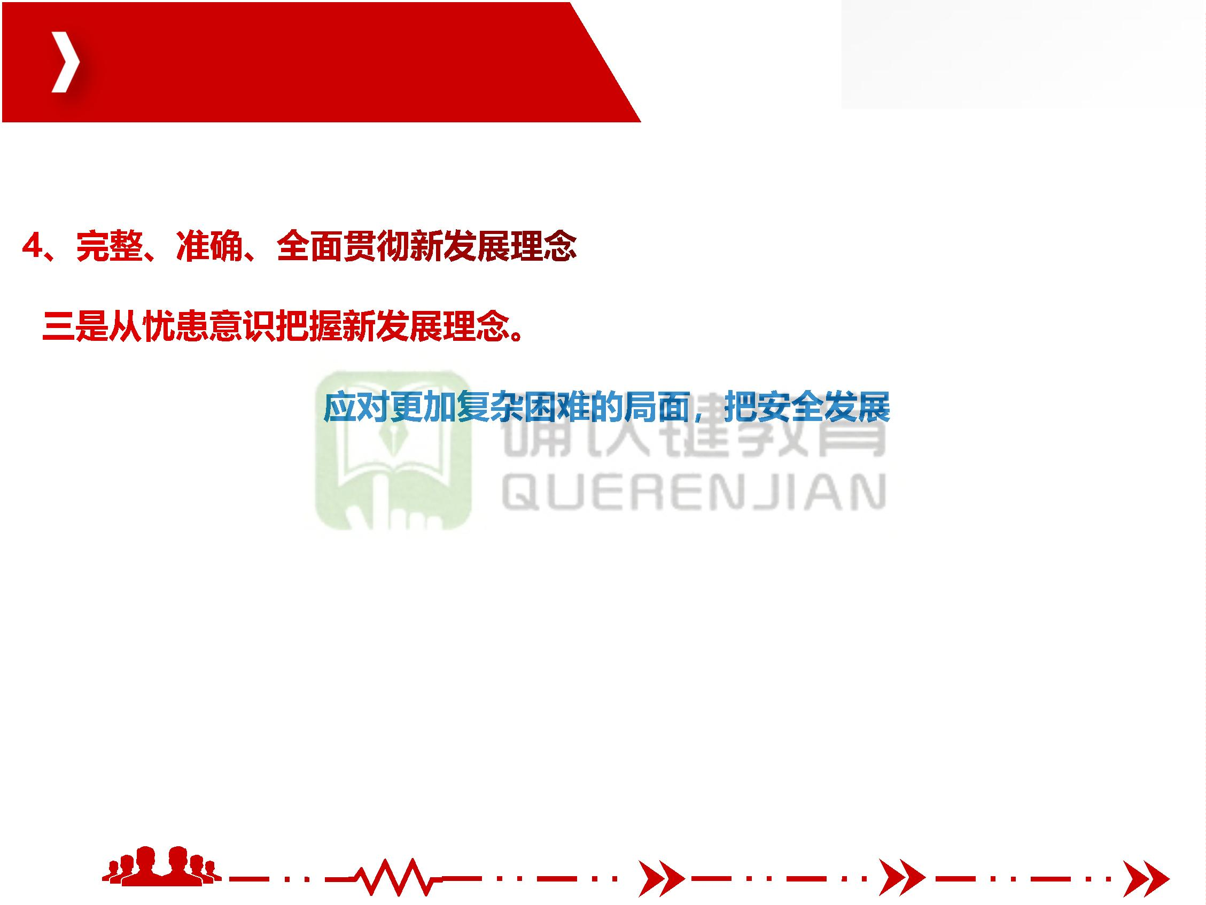

三、构建新发展格局

发展格局是经济现代化的路径选择，是关系我国发展全局的重大战略任务。

立足新发展阶段，贯彻新发展理念，

团队让平凡

人做非凡事



三、构建新发展格局

新发展格局是根据我国发展阶段、环境、条件变化提出来的，是重塑我国国

际合作和竞争新优势的战略抉择，是把握未来发展主动权的战略性布局和先手

棋。

团队让平凡

人做非凡事

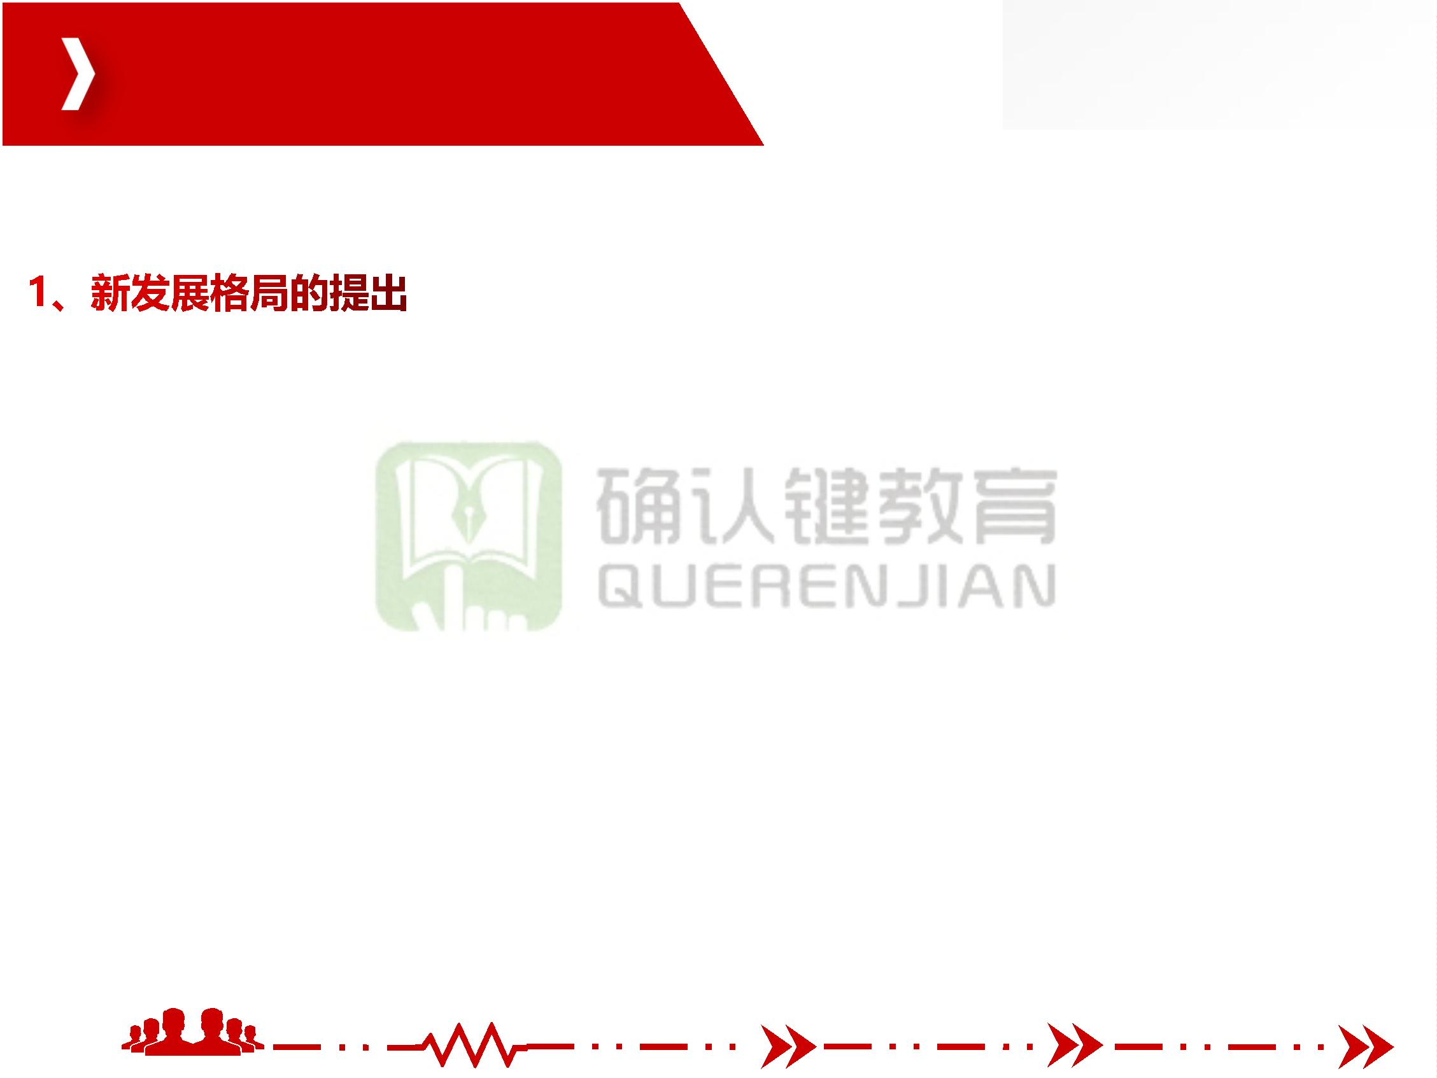

三、构建新发展格局

（1）从发展进程看，改革开放特别是加入世界贸易组织后，我国深度参与国

际分工，融入国际大循环，形成市场和资源“两头在外”的发展格局。党的十

八大以来，基于国内

坚持实施扩大内需战

（2）从世界比较看

为全球第二大经济体

客观上早有调整的要求。

给侧结构性改革，

可循环。我国作

际经济循环的关系

（3）从国际形势看，近几年全球政治经济环境发生深刻变化，逆全球化趋势

加剧，有的国家大搞单边主义、保护主义。中国作为一个人口众多和超大市场

规模的社会主义国家，必须坚持立足国内、依托国内大市场优势，化解外部冲

击和外需下降带来的影响，增强我们的生存力、竞争力、发展力、持续力。

团队让平凡

人做非凡事

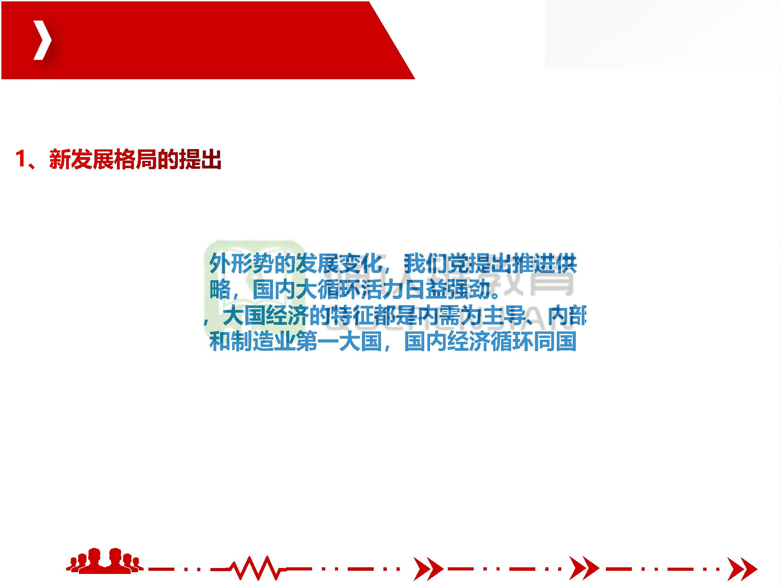

三、构建新发展格局

（1）

继续完成“三去一降一补”的重要任务，实现经济在高

水平上的动态平衡。

（2）

自主创新，集合优势

（3）构建新发展格

必须更加强调

机制。

场资源优势，

（4）构建新发展格局要实行高水平对外开放，必须具备强大的国内经济循环

体系和稳固的基本盘，并以此形成对全球要素资源的强大吸引力、在激烈国际

竞争中的强大竞争力、在全球资源配置中的强大推动力。

团队让平凡

人做非凡事

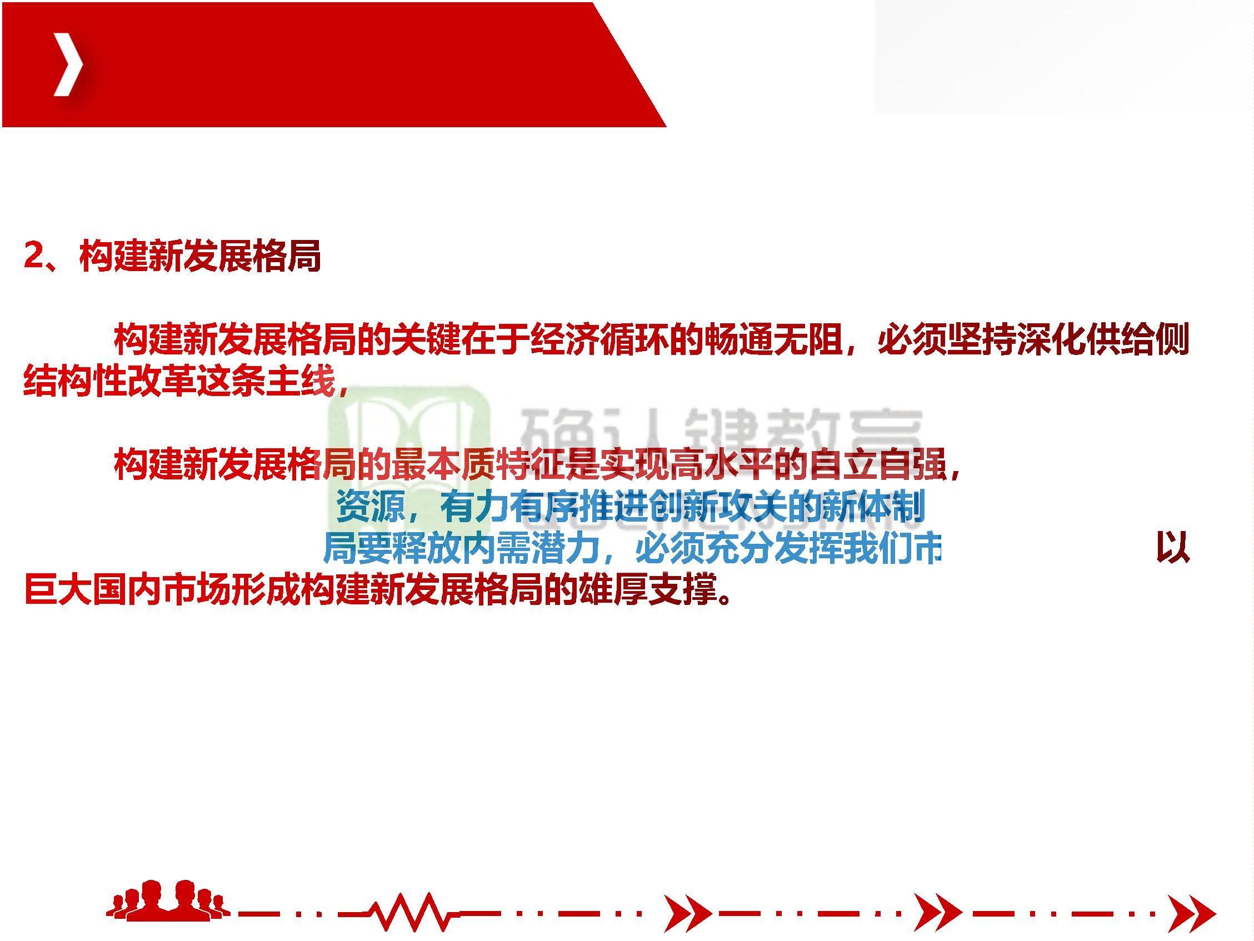

四、新发展阶段、新发展理念、新发展格局的关系

进入新发展阶段、贯彻新发展理念、构建新发展格局，是由我国经济社会发

展的理论逻辑、历史逻辑、现实逻辑决定的，三者紧密关联。

团队让平凡

人做非凡事

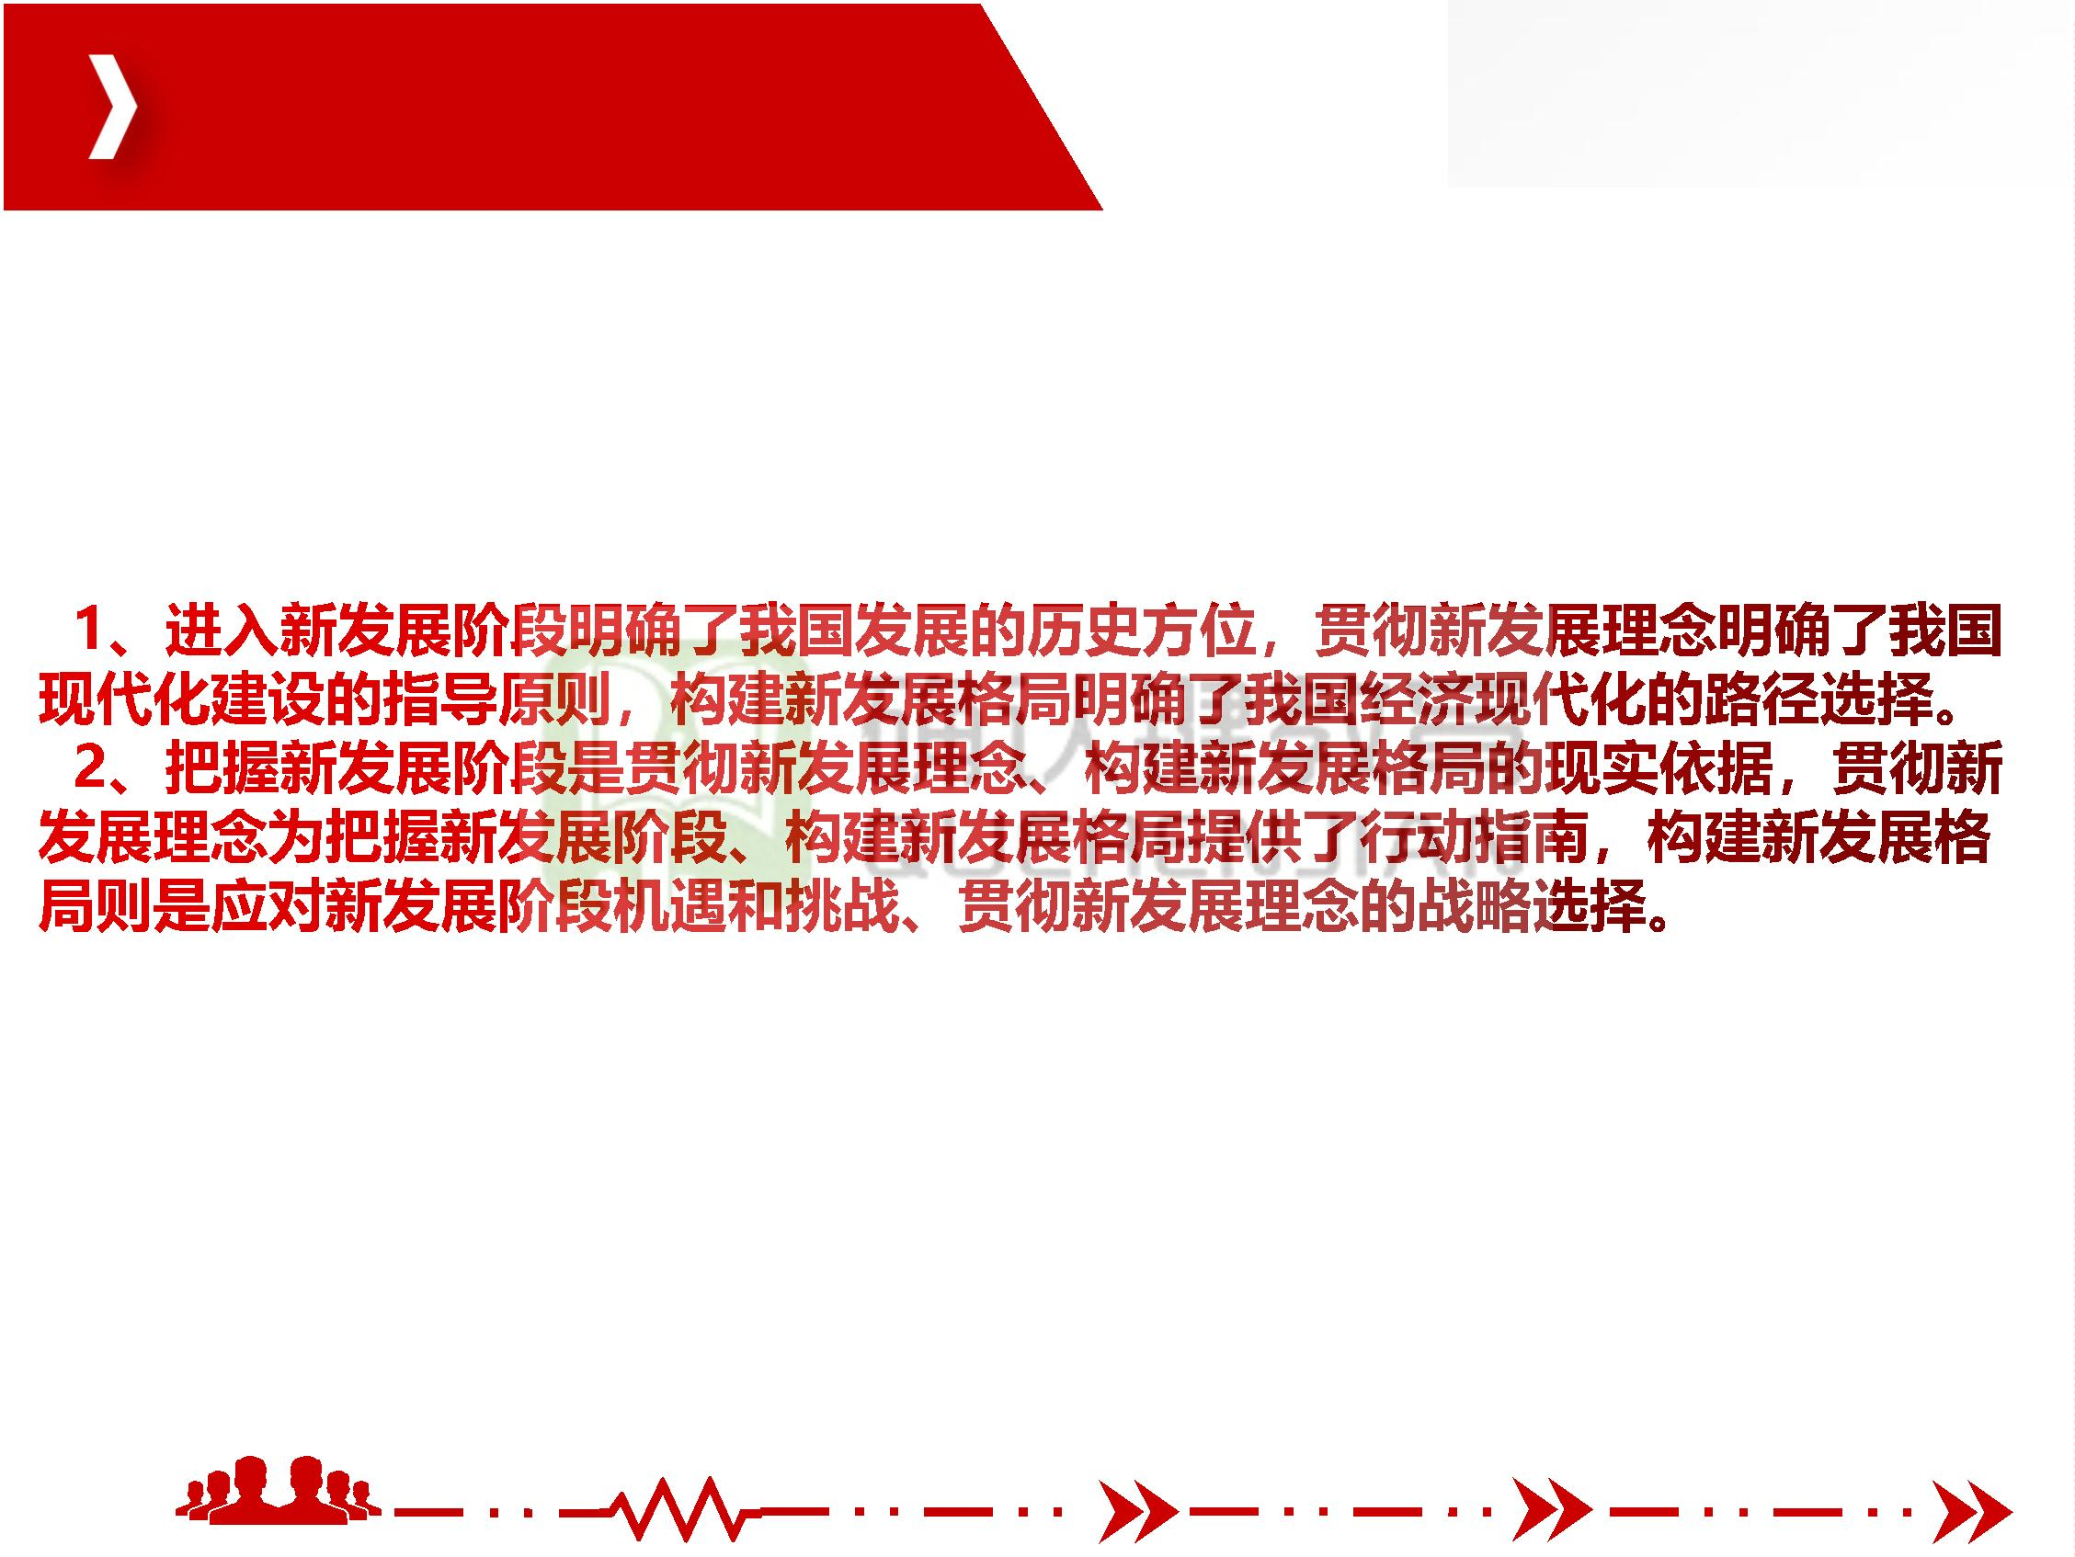

单选题

1.2012年11月29日，习近平率中央政治局常委和中央书记处的同志来到国家博物馆，

参观（ ）展览，明确提出实现中华民族伟大复兴，就是中华民族近代以来最伟大的梦

想。

A.《鸦片战争》

B.《五四运动》 C.《复兴之路》

D.《开天辟地》

2.要实现中华民族伟

A.以人为本

C.改革创新

民族精神。

3.要实现中华民族伟大复兴的中国梦，必须弘扬（ ）为核心的时代精神。

A.以人为本

C.改革创新

B.爱国主义

D.社会主义核心价值观

4.近代以来中华民族最伟大的梦想是（ ）

A.实现中华民族伟大复兴

C.实现中华民族伟大振兴

B.实现国家富强

D.全面建成小康社会

团队让平凡

人做非凡事

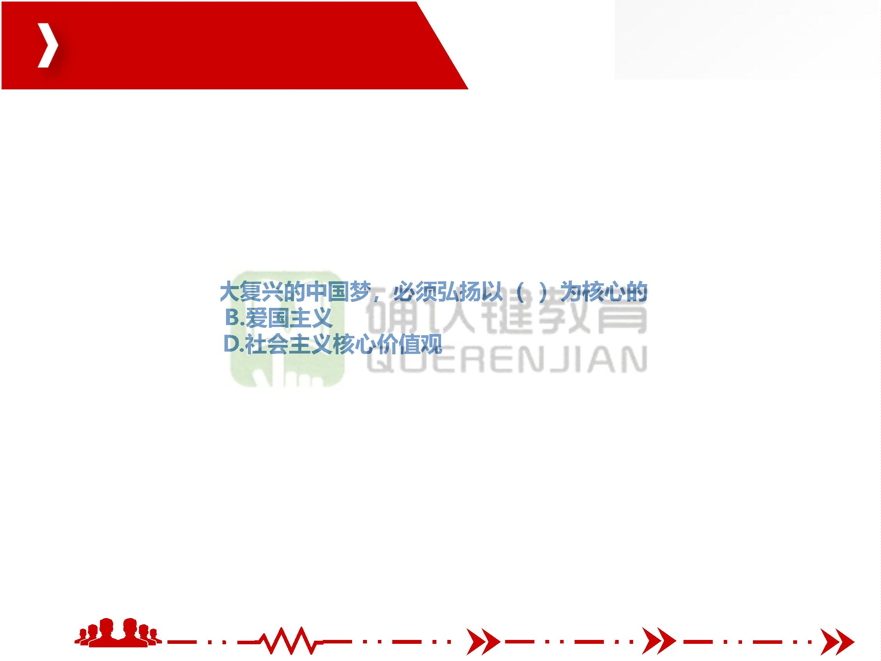

5.党的十七大、十八大对全面建成小康社会提出了新的要求，作出了新的部署，这就是

（ ）的奋斗目标

A.可持续发展 B.科教兴国 C.依法治国 D.“两个一百年”

6.实现中国梦必须走中国道路，这就是（ ）

A.改革开放的道路

B.科学发展的道路

C.中国特色社会主义道路 D.生态文明的道路

7.综合分析国际国内

来安排。第一个阶段

实现社会主义现代化

A.2020年到2035年

C.2030年到2045年

中叶可以分两个阶段

再奋斗十五年，基本

B.2025年到2040年

D.2035年到本世纪中叶

8.综合分析国际国内形势和我国发展条件，从二O二O年到本世纪中叶可以分两个阶段

来安排。第二个阶段，从（ ），在基本实现现代化的基础上，再奋斗十五年，把我国

建成富强民主文明和谐美丽的社会主义现代化强国。

A.2020年到2035年

C.2030年到2045年

B.2035到年2050年

D.2035年到本世纪中叶

团队让平凡

人做非凡事



9.从全面建成小康社会到基本实现现代化，再到全面建成( )，是新时代中国特色社会

主义发展的战略安排。

A.创新型国家

C.社会主义现代化大国

B.世界一流强国

D.社会主义现代化强国

10.我们党原来提出的“三步走”战略的第三步即基本实现现代化，将提前15年，即在

（ ）实现。

A.2020年

B.202

11.中国梦是哪一年提

A.2012.11.29

13.11.29

12.习近平最早提出中华民族伟大复兴的中国梦是在（ ）

A.2012年参观《复兴之路》展览

B.2014年庆祝中华人民共和国成立66周年招待会

C.2015年春节团拜会

D.2017年深度贫困地区脱贫攻坚座谈会

团队让平凡

人做非凡事

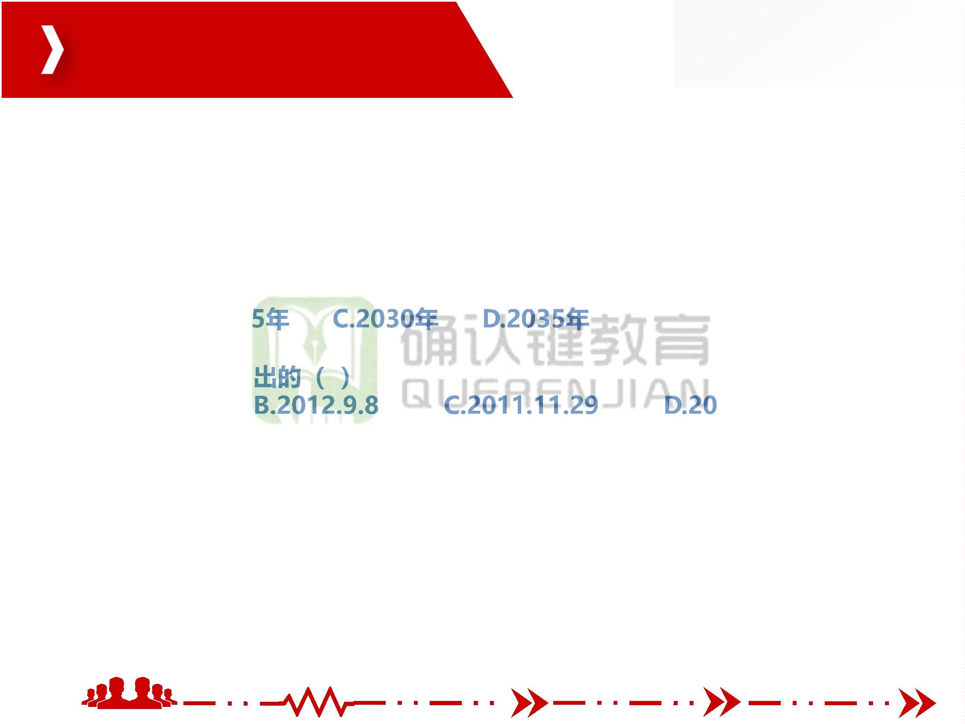

13.提出中国梦的本质是（ ）

A.国家富强、民主法治、民族振兴

B.国家富强、民族振兴、人民幸福

C.国家富强、民主法治、民族团结

D.国家富强、民族团结、人民幸福

14.习近平提出分两个阶段全面建设社会社会主义现代化国家的党的代表大会是（ ）

A.十六大. B.十七大

15.中华民族伟大复兴

A.中国精神 B.中国

16.人民幸福的基础和保障（ ）

A.人民权利得到保障

C.人民利益得到实现

B.国家富强、民族振兴

D.世界和平

团队让平凡

人做非凡事



17.实现中国梦必须弘扬中国精神（ ）

A.社会主义核心价值观

B.自强不息的民族精神

C.艰苦奋斗、不怕牺牲、热爱祖国、甘心奉献的爱国主义精神

D.以爱国主义为核心的民族精神和以改革创新为核心的时代精神

18.历史和现实充分证明，无论是封闭僵化的老路，还是改旗易帜的斜路、死路，只有

（ ）才能发展中国、

A.社会主义道路

C.新民主主义道路

，人间正道。

19．正确认识党和人民事业所处的历史方位，是我们党明确阶段性中心任务、制定路

线方针政策的（ ）

A.根本依据

B.根本方法

C.根本任务 D.根本目标

20．全面建成小康社会胜利完成，解决了困扰中华民族几千年的（ ）问题。

A．贫困 B.绝对贫困 C.相对贫困 D.温饱

团队让平凡

人做非凡事



21．2020年，国内生产总值超过（ ）元，人均国内生产总值超过（ ）美元。

A.100万亿；8千 B.100万；1万

C.80万亿；1万

D.80万亿；8千

22.（ ）是发展行动的先导，是发展思路、发展方向、发展着力点的集中体现。

A.发展理念

B.理念

C.马克思主义 D.习近平新时代中国特色社会主义思想

23.构建新发展格局的

实现经济在高水平上

的（ ）平衡。

A.经济循环的畅通无

B.经济循环的畅通无阻；深化供给侧结构性改革；动态

C.经济循环的无阻；深化供给侧结构性改革；动态

D.经济循环的畅通；深化供给侧结构性改革；静态

24.把握新发展阶段是贯彻新发展理念、构建新发展格局的（ ）。

A.现实依据 B.行动指南 C.战略选择 D.理论依据

团队让平凡

人做非凡事

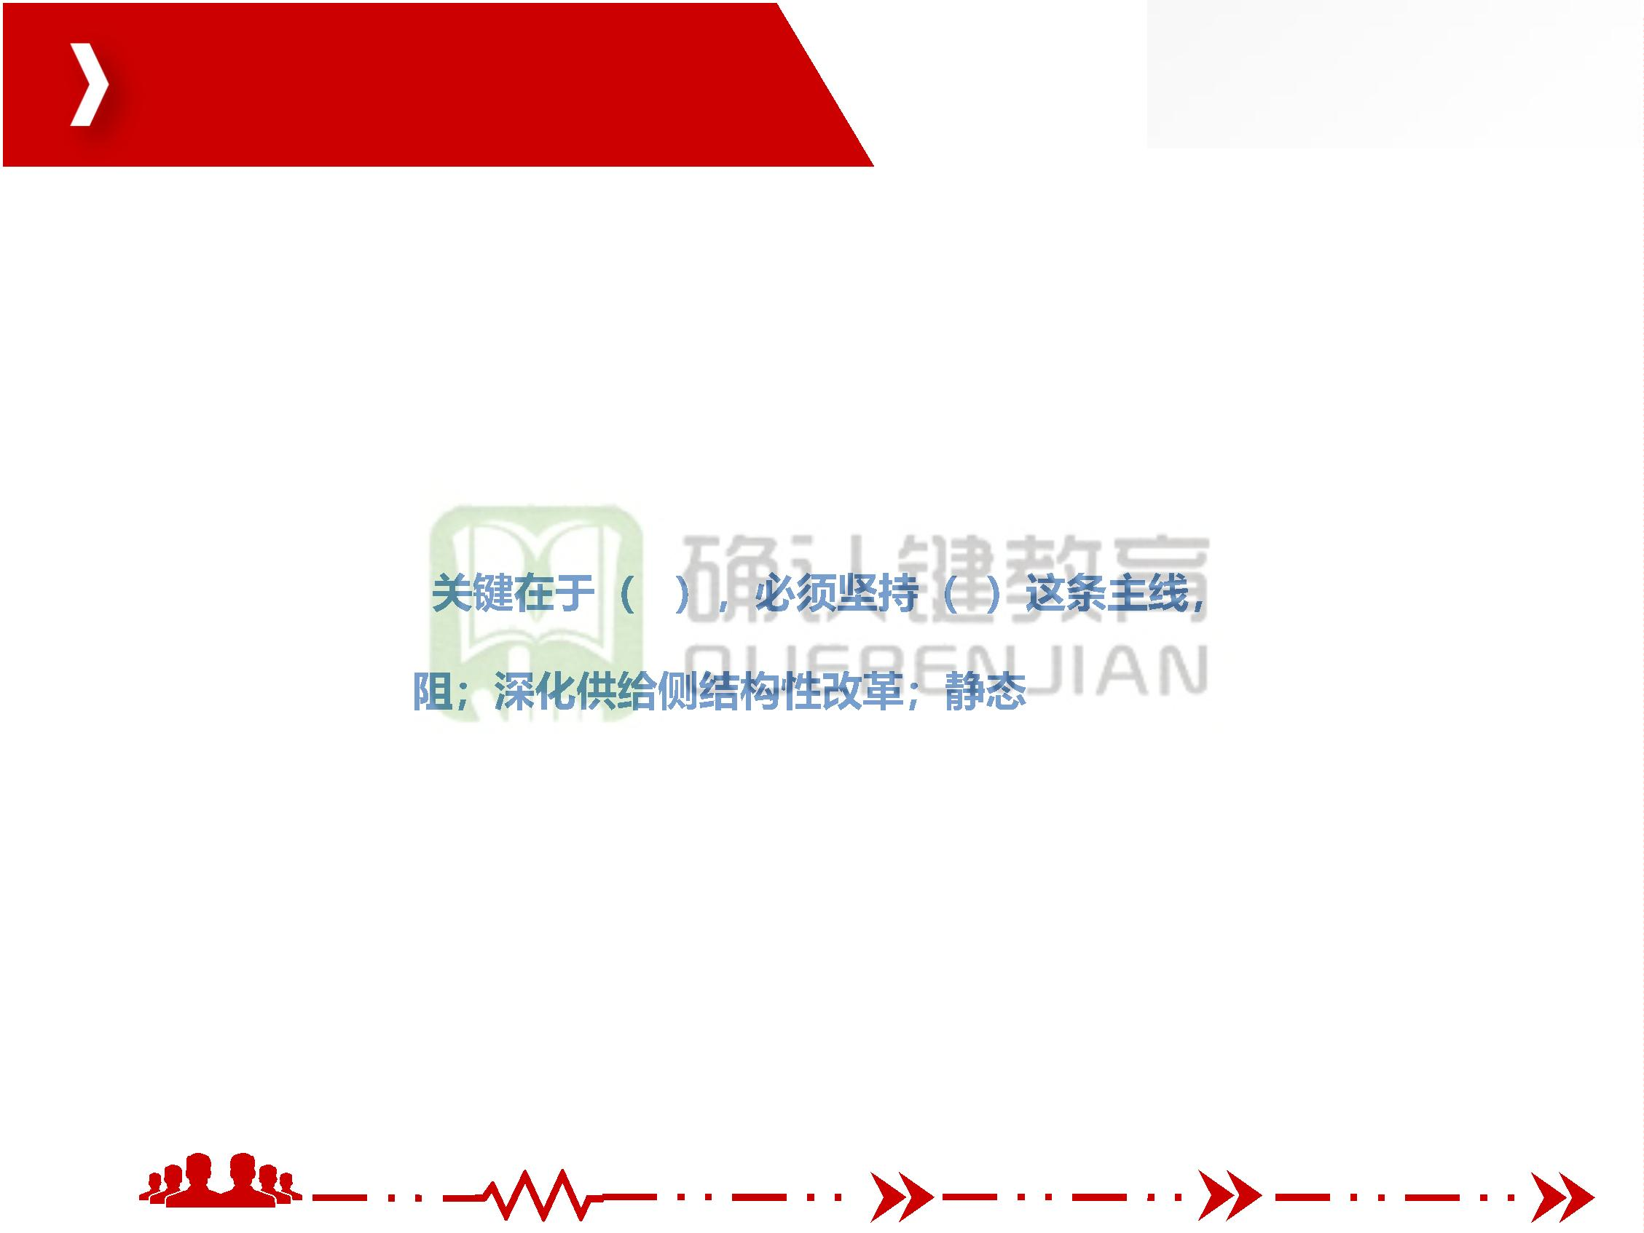

25.贯彻新发展理念为把握新发展阶段、构建新发展格局提供了（ ）

A.现实依据 B.行动指南 C.战略选择 D.理论依据

26.构建新发展格局则是应对新发展阶段机遇和挑战、贯彻新发展理念的（ ）

A.现实依据 B.行动指南 C.战略选择 D.理论依据

27.面对全面建成小康社会决胜阶段复杂的国内外形势，面对当前经济社会发展新趋势、

新机遇、 新矛盾、新

共享的发展理念。这

A.以人民为中心

协调、绿色、开放、

C.以提高质量效益为

28.引领发展的第一动力是（ ）

A.科技

B.创新

C.人才

D.改革

29.面对全面建成小康社会决胜阶段复杂的国内外形势，面对当前经济社会发展新趋势、

新机遇、新矛盾、新挑战，党的十八届五中全会坚持以人民为中心的发展思想，鲜明提

出了创新、协调、绿色、开放、共享的发展理念。协调是（ ）

A.引领发展的第一动力

B.持续健康发展的内在要求

C.国家繁荣发展的必由之路 D.中国特色社会主义的本质要求

团队让平凡

人做非凡事

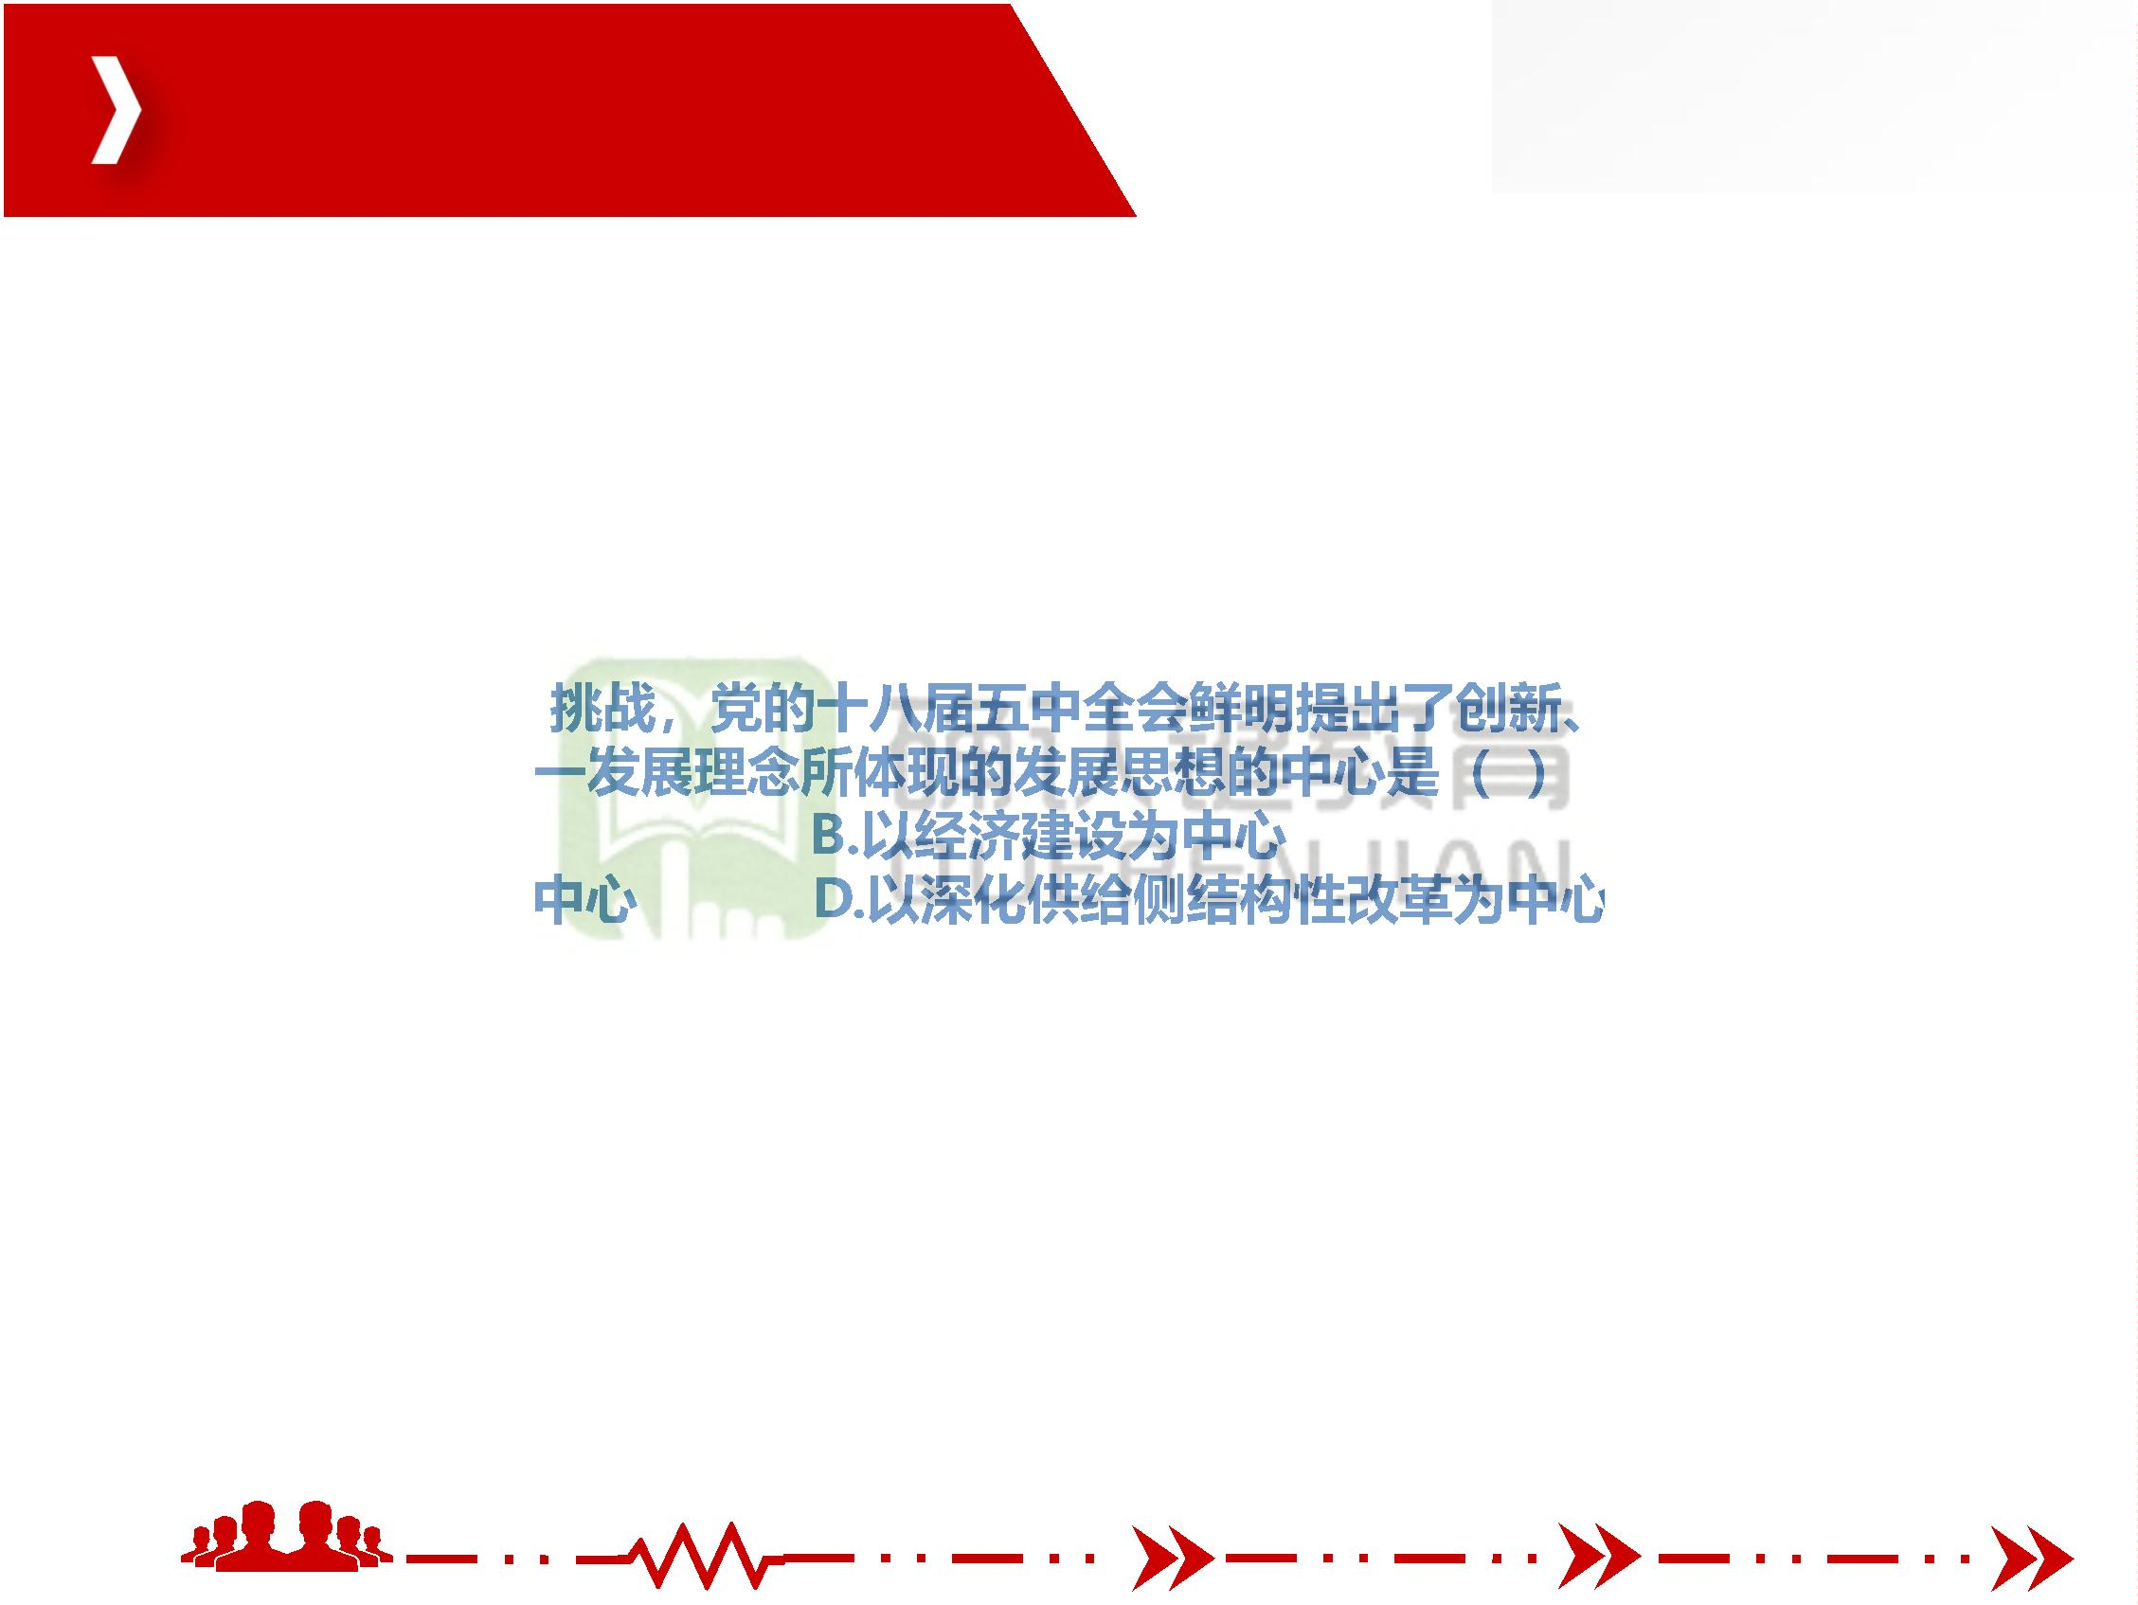

30.党的十八大以来，习近平总书记顺应时代和实践发展的新要求，坚持以人民为中心

的发展思想，鲜明提出要坚定不移贯彻创新、协调、绿色、开放、共享的新发展理念，

引领我国发展全局发生历史性变革。其中，开放注重的是解决（ ）

A.发展不平衡问题

C.发展内外联动问题

B.发展动力问题

D.社会公平正义问题

31.新发展理念的“根”和“魂”是( )

A.创新发展

C.供给侧结构性改革

32.构建以国内大循环

基点是（ ）

A.扩大内需

C.实体经济

格局，要坚持的战略

B.供给侧结构性改革

D.科技创新

团队让平凡

人做非凡事

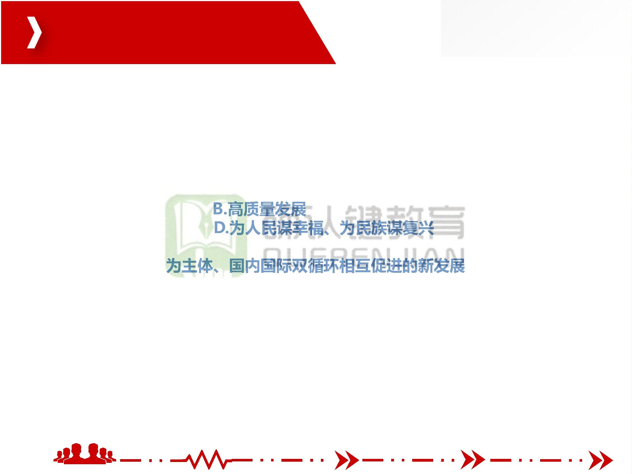

33.加快形成以国内大循环为主体、国内国际双循环相互创进的新发展格局，必须坚持

以（ ）为主线。

A.实施国家区域协调发展战略 B.扩大内需

C.大力提升自主创新能力

D.供给侧结构性改革

34.构建新发展格局最本质的特征是（ ）

A.推动高质量发展

C.坚持供给侧结构性

B.实现高水平的自立自强

团队让平凡

人做非凡事



多选题

1.坚持和发展中国特色社会主义总任务，是（ ）

A.实现社会主义现代化

C.全面建成小康社会

B.实现中华民族伟大复兴

D.建设社会主义法治国家

2.中国梦归根到底是人民的梦，人民是中国梦的主体，是中国梦的（ ）

A.创造者 B.体现者

3.中国梦的本质是（

A.国家富强 B.民族

4.中国梦是（ ）相统一的梦

A.国家情怀 B.民族情怀 C.人民情怀 D.个人情怀

5.实现中国梦必须（ ）

A.走中国道路

B.弘扬中国精神

D.传播中国文化

C.凝聚中国力量

团队让平凡

人做非凡事



6.从2020年到2035年，基本实现社会主义现代化的目标要求，反映在政治建设方面

（ ）

A.基本实现国家治理体系现代化

B.基本实现国家治理能力现代化

C.人民平等参与、平等发展权利得到保障

D.基本建成法治国家、法治政府、法治社会

7.从2020年到2035年

建成（ ）。

A.文化强国 B.教育

映在文化建设方面，

8.从2020年到2035年，基本实现社会主义现代化的目标要求，反映在生态文明建设方

面（ ）。

A.生态环境根本好转

B. 美丽中国目标基本实现

C.广泛形成绿色生产生活方式 D.碳排放达峰后稳中有降

9.从2035年到本世纪中叶，建成社会主义现代化强国的目标要求，包括我国将拥有高

度的精神文明，践行社会主义核心价值观成为全社会自觉行动，国民素质显著提高，

（ ）成为中国发展的重要影响力和推动力，建成文明的社会主义现代化强国。

A.中国精神 B.中国模式 C.中国价值 D.中国力量

团队让平凡

人做非凡事

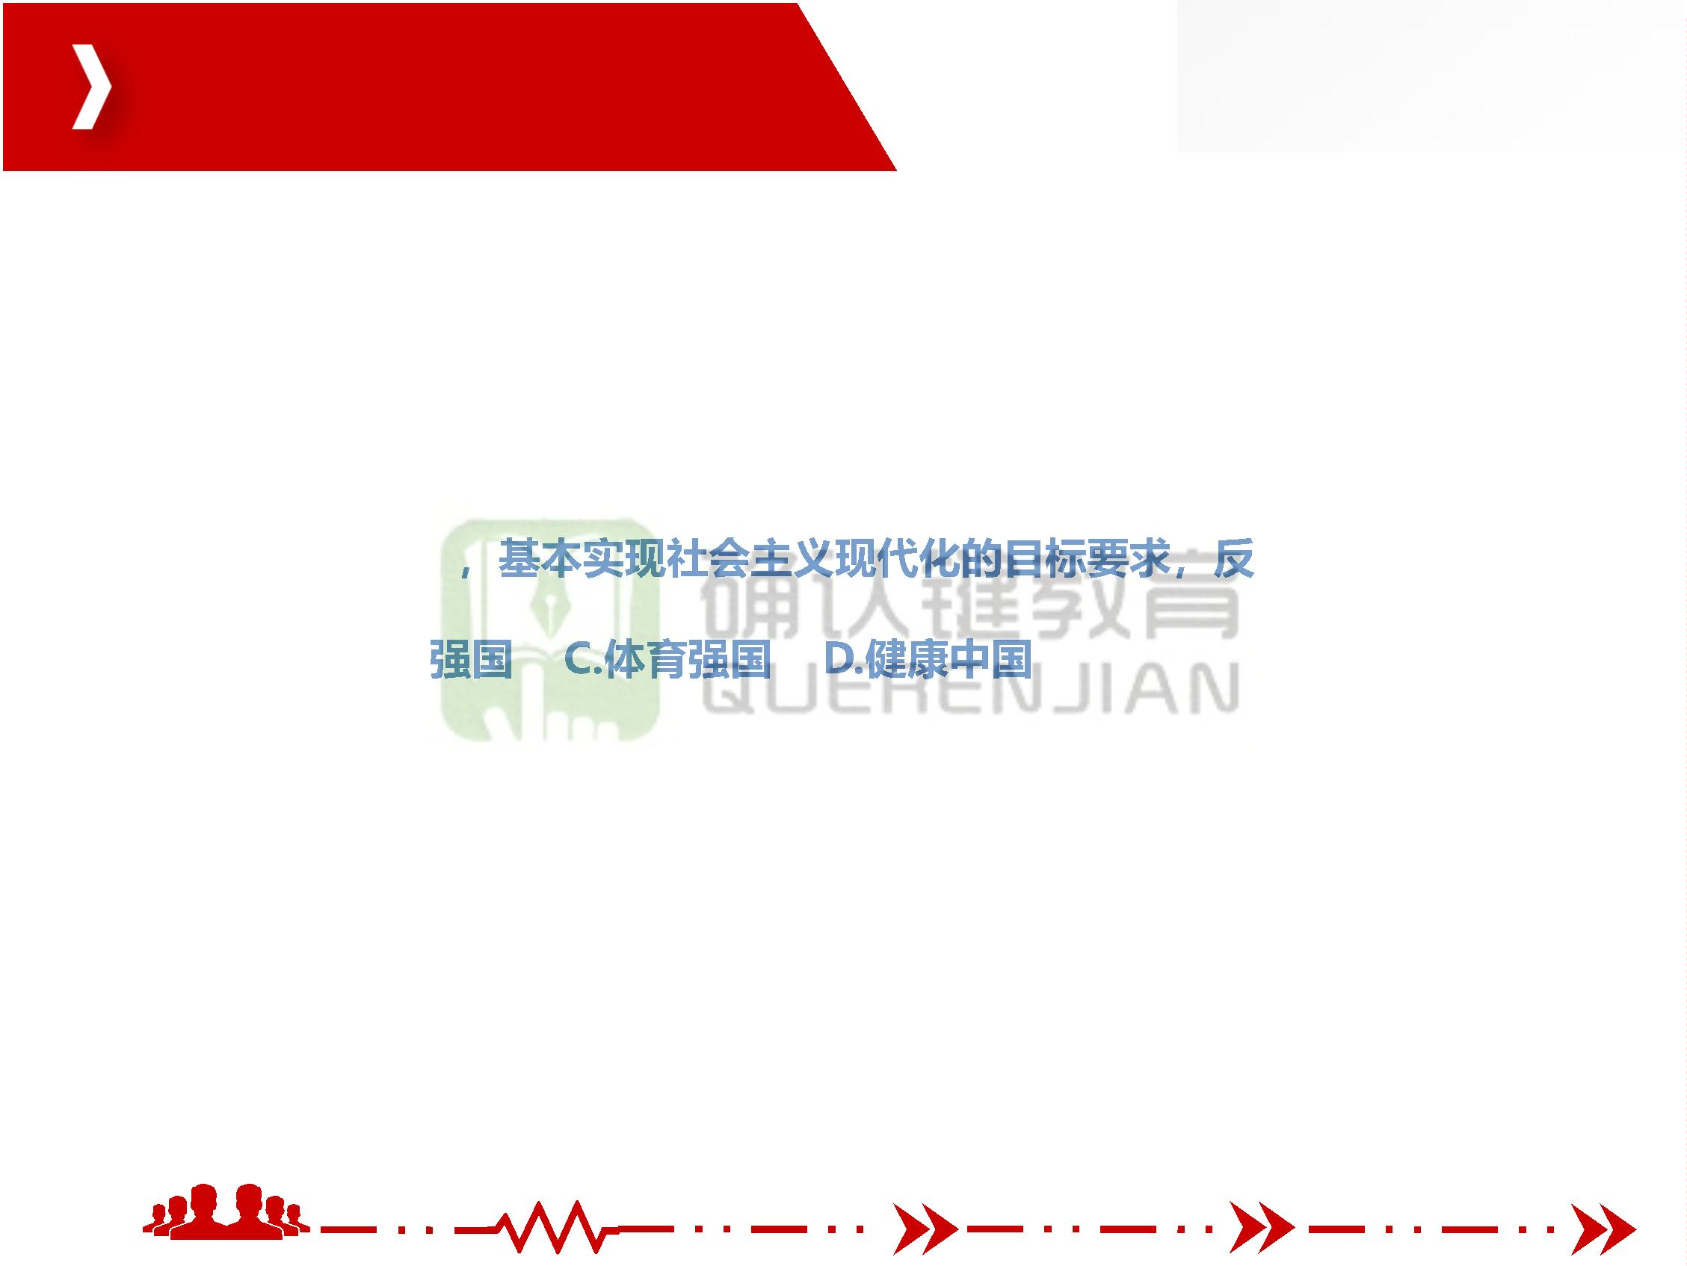

10.习近平在党的十九大报告中提出，全面建设社会主义现代化国家的进程分两个阶段

来安排，这里的两个阶段是指（ ）

A.第一个阶段，从2020年到2035年，在全面建设小康社会的基础上，再奋斗15年，

基本实现社会主义现代化

B.第一个阶段，从2020年到2035年，在全面建设小康社会的基础上，再奋斗15年，

建成社会主义现代化强国

C.第二个阶段，从2035年到本世纪中叶，在社会主义现代化强国的基础上，再奋斗15

年，实现中华民族伟

D.第二个阶段，从20

把我国建成富强民主

础上，再奋斗15年，

11.从2020年到2035年，基本实现社会主义现代化的目标要求（ ）

A.在经济建设方面，我国经济实力、科教实力将大幅跃升，跻身创新型国家行列（前列）

B.在政治建设方面，人民平等参与、平等发展权利得到分保障，法治国家、法治政府、

法治社会基本建成，各方面制度更加完善，国家治理体系和治理能力现代化基本实现。

C.在文化建设方面，国家文化软实力显著增强。在生态文明建设方面，生态环境根本好

转，美丽中国目标基本实现。

D.在民生方面，人民生活更加美好，人的全面发展、全体人民共同富裕取得更为明显的

实质性进展。

团队让平凡

人做非凡事



12.中国梦，把国家的追求、民族的向往、人民的期盼融为一体，体现了中华民族和中

国人民的整体利益，表达了每个中华儿女共同愿景，具体体现为具体体现为（ ）

A.中国梦是国家情怀、民族情怀、人民情怀相统一的梦

B.中国梦归根到底是人民的梦

C.中国梦是国家的梦、民族的梦，也是每一个中国人的梦

D.中国梦与世界各国人民的美好梦想相通

13.从现在到本世纪中

段，我国进入新发展

A．从理论依据看，实

阶段、共产主义高级

历史宏愿的新发展阶

时期到共产主义第一

B.从历史依据看，新发展阶段是我们党带领人民迎来从站起来、富起来到强起来的历史

性跨越的新阶段

C．从现实依据看，我们已经拥有开启新征程、实现新的更高目标的雄厚物质基础

D.新发展阶段必须坚定不移贯彻新发展理念

团队让平凡

人做非凡事

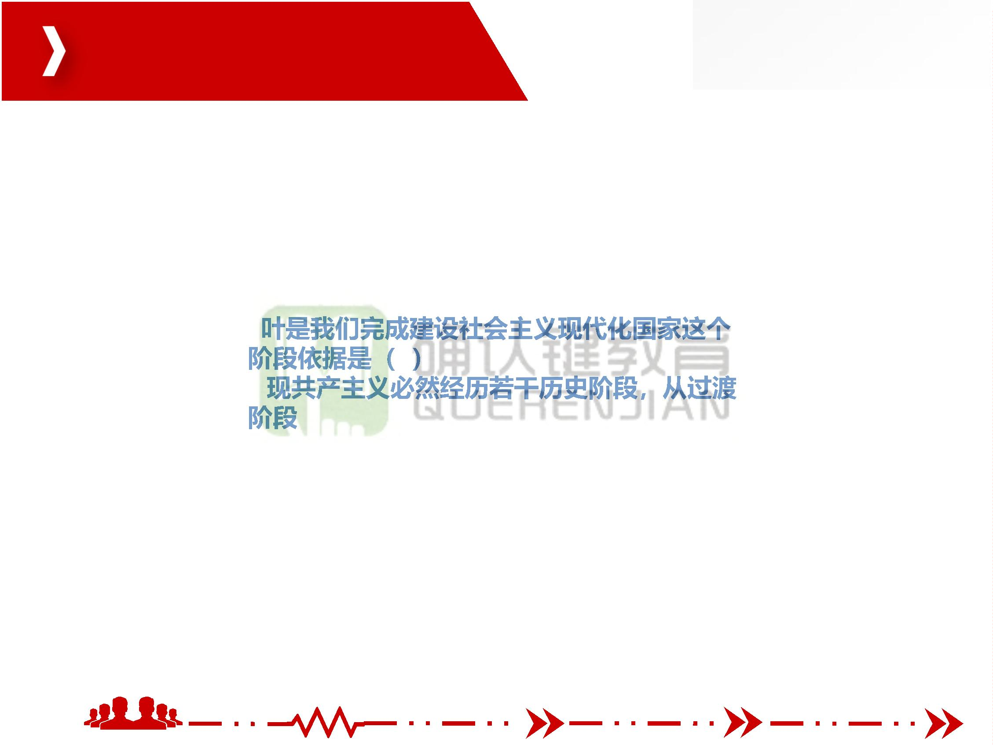

14.经过新中国成立以来特别是改革开放40多年的不懈奋斗，我国成为（ ）

A．世界第二大经济体

C.第一大货物贸易国

B.第一大工业国

D.第一大外汇储备国

15.新发展阶段必须坚定不移贯彻（ ）的发展理念。

A.创新

B.协调

C.绿色

D.开放、共享

16.共享是中国特色社

A．全民共享 B.全

17.完整、准确、全面

A.从根本宗旨把握新发展理念

C.从忧患意识把握新发展理念

B.从问题导向把握新发展理念

D.从实际出发把握新发展理念

18.立足新发展阶段、贯彻新发展理念，要致力构建（ ）的新发展格局。

A.以国内大循环为主体

C.国内国际双循环相互促进

B.以国际大循环为主体

D.国内国际双循环同步发展

团队让平凡

人做非凡事



19．进入新发展阶段、贯彻新发展理念、构建新发展格局，是由我国经济社会发展的

（ ）（ ）（ ）决定的，三者紧密关联。

A.理论逻辑

B.历史逻辑

C.现实逻辑

D.思维逻辑

20.党的十八届五中全会坚持以人民为中心的发展思想，鲜明提出了创新、协调、绿色、

开放、共享的新发展理念。新发展理念（ ）

A.集中体现了我们党对新的发展阶段基本特征的深刻洞察和科学把握

B.标志着我们党对经

C.是一个系统的理论

D.是我国现代化建设

21.创新、协调、绿色、开放、共享五大发展理念相互贯通、相互促进，是具有内在联

系的集合体。以下选项内容正确的有（ ）

A.协调注重的是解决内外联动问题

B.绿色注重的是解决人与自然和谐问题

C.开放注重的是解决发展不平衡问题

D.共享注重的是解决社会公平正义问题

团队让平凡

人做非凡事



22.创新、协调、绿色、开放、共享五大发展理念，创新放在首位。以下选项内容正确

的有（ ）

A.必须把创新摆在国家发展全局的核心位置

B.让创新贯穿党和国家一切工作

C.创新是党执政兴国的第一要务

D.创新是引领发展的第一动力

23.破解发展难题，厚

共享的发展理念。协

A.是国家繁荣发展的

C.既是发展手段又是

、协调、绿色、开放、

24.绿色注重的是解决人与自然和谐问题。人类发展活动必须尊重自然、顺应自然、保

护自然，否则就会遭到大自然的报复，这个规律谁也无法抗拒。绿色发展，就是要（ ）

A.解决好人与自然和谐共生问题

B.坚定走生产发展、生活富裕、生态良好的文明发展道路

C.加快建设资源节约型、环境友好型社会

D.形成人与自然和谐发展现代化建设新格局，推进美丽中国建设

团队让平凡

人做非凡事

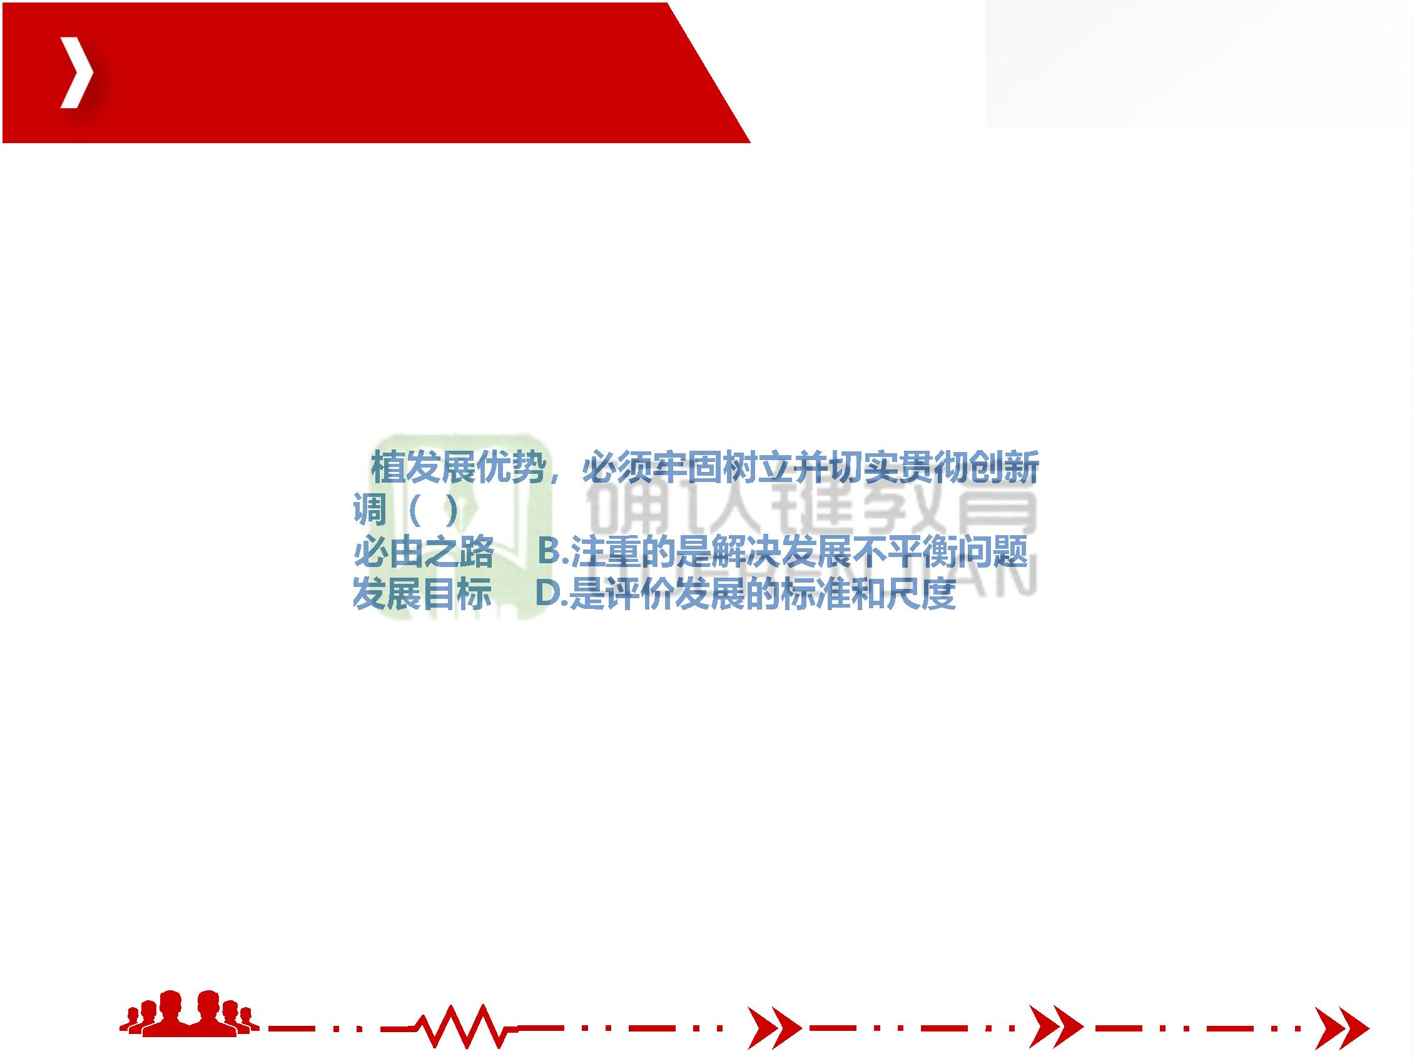

25.创新、协调、绿色、开放、共享五大发展理念相互贯通、相互促进，是具有内在联

系的集合体。开放（ ）

A.是国家繁荣发展的必由之路

B.注重的是解决发展内外联动问题

C.就是要顺应经济全球化潮流

D.就是要充分运用人类社会创造的先进科学技术成果和有益管理经验

26.党的十八届五中全

A.全民共享 B.渐进

）

27.新发展理念是一个

动力、方式、路径等

一系列理论和实践问题，阐明了我们党关于发展的一系列重大政治问题。包括我们党关

于发展的（ ）

A.政治立场问题

C.发展模式问题

B.价值导向问题

D.发展道路问题

28.新发展理念是一个系统的理论体系。完整、准确、全面贯彻新发展理念，必须（ ）

A.从根本宗旨把握新发展理念 B.从问题导向把握新发展理念

C.从忧患意识把握新发展理念 D.更加注重共同富裕问题

团队让平凡

人做非凡事

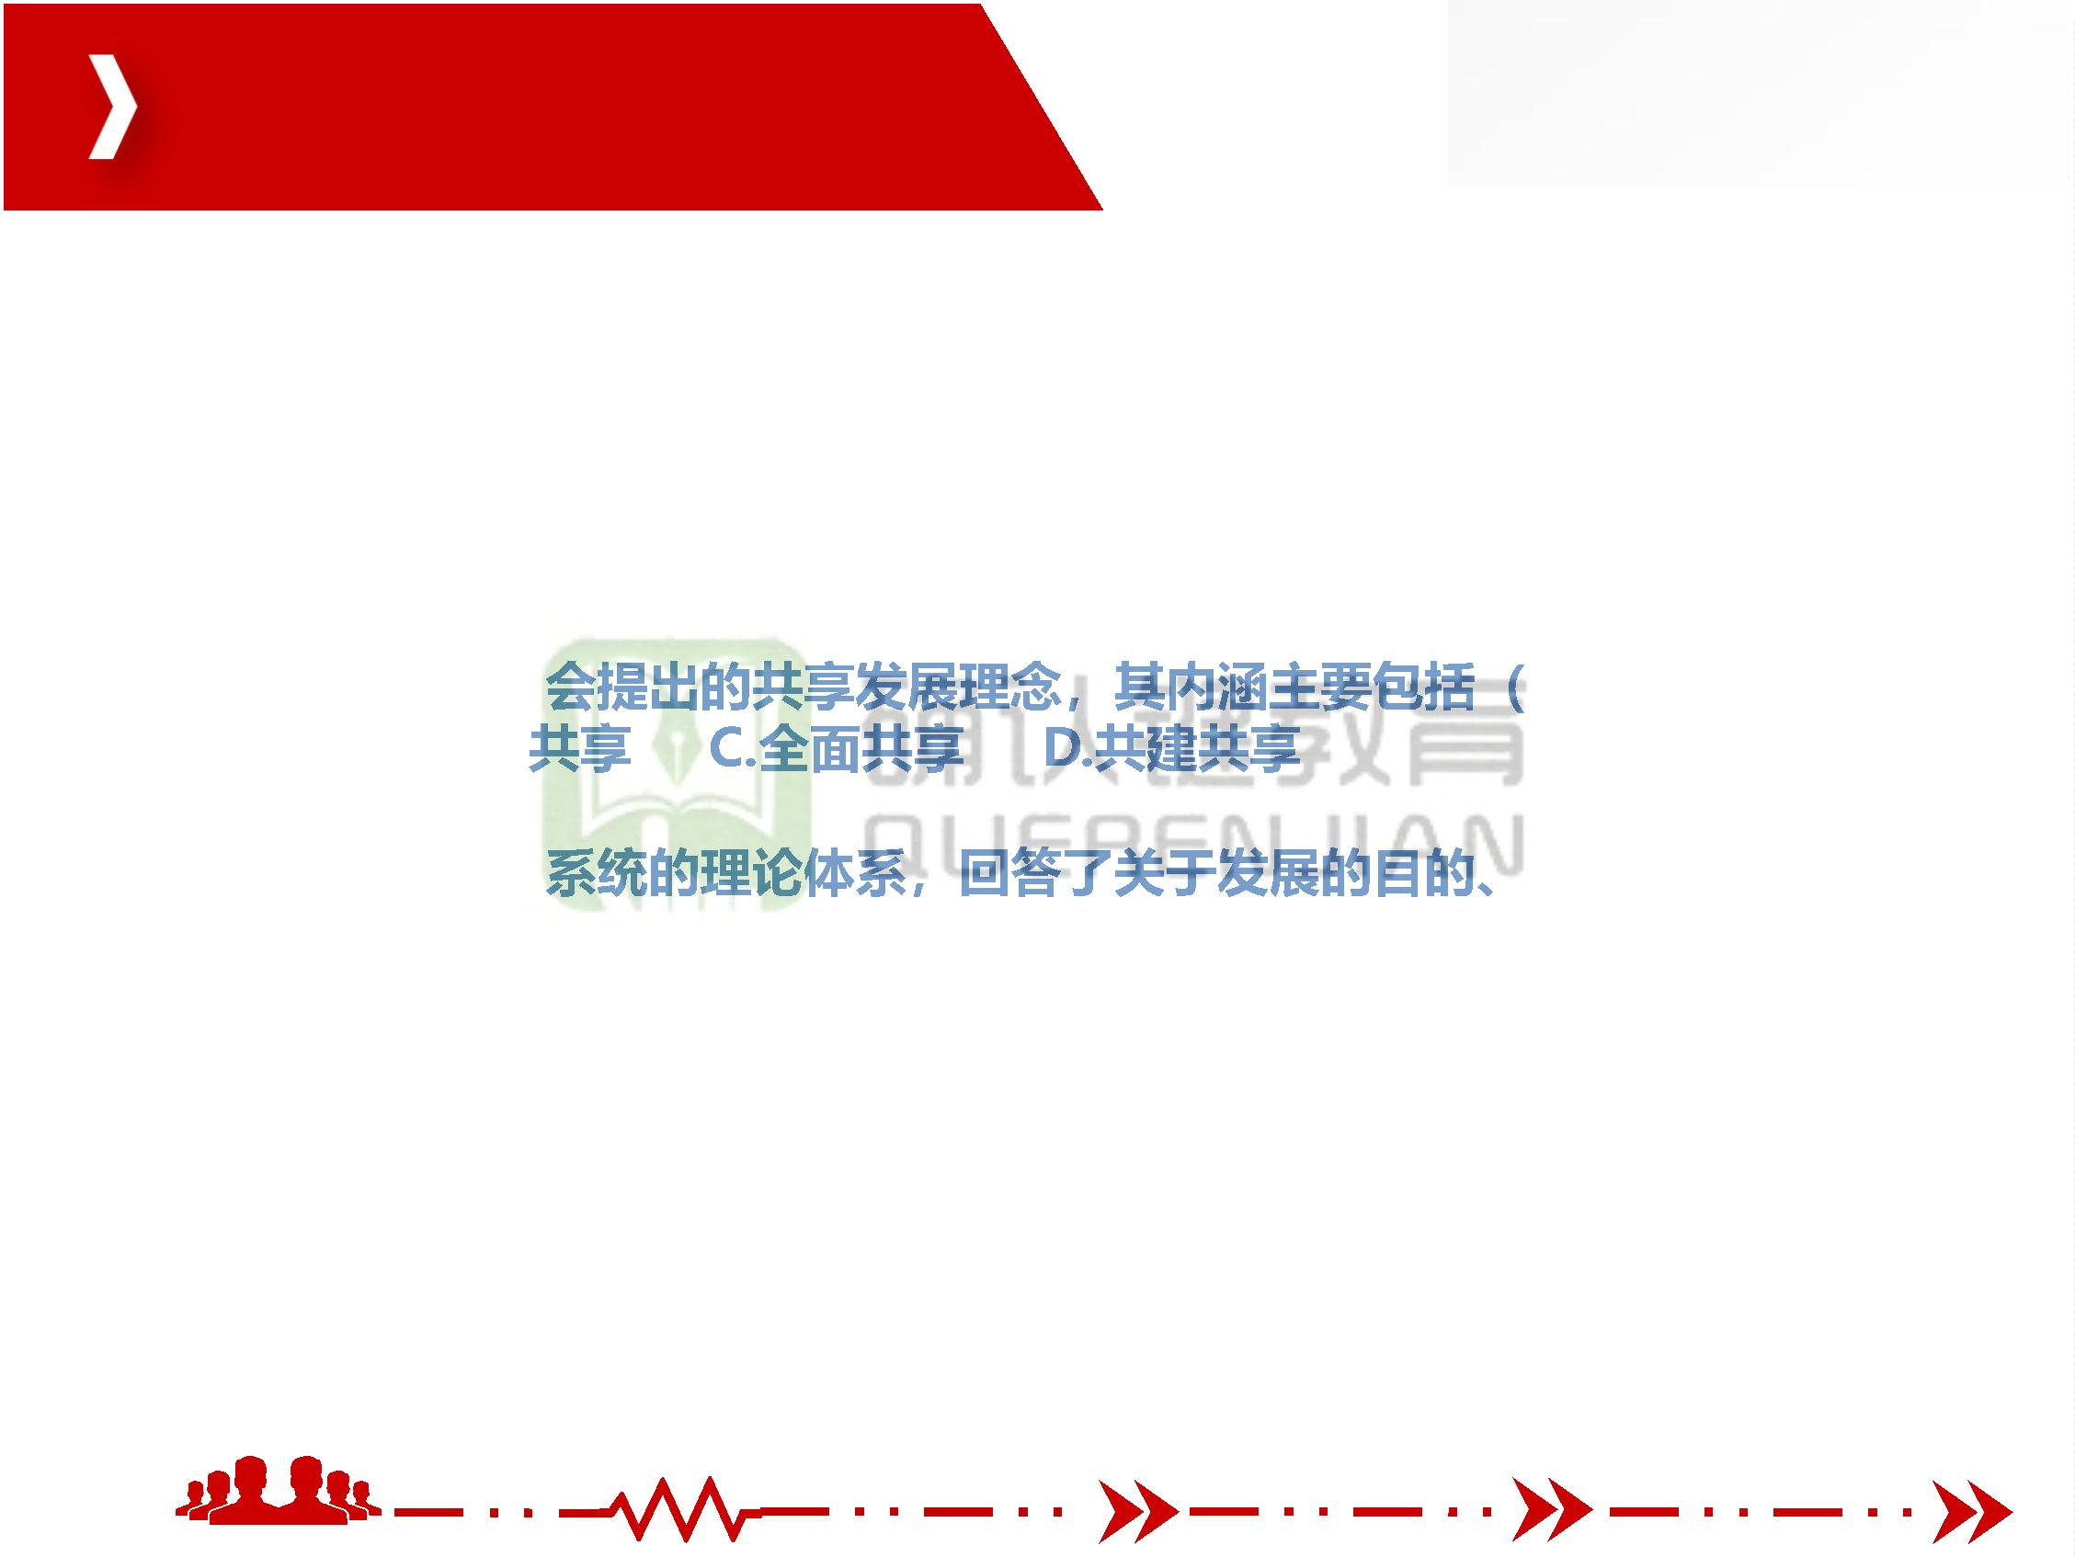

29.构建完整的内需体系，关系我国长远发展和长治久安。近几年，经济全球化遭遇逆

风，新冠肺炎疫情可能加剧逆全球化趋势，各国内顾倾向明显上升，我国发展面临的外

部环境出现重大变化。实施扩大内需战略，是（ ）

A.当前应对疫情冲击的需要

B.保持我国经济长期持续健康发展的需要

C.满足人民日益增长的美好生活的需要

D.大国经济优势的体现

团队让平凡

人做非凡事

